Комплексна інформаційно-аналітична система управління фінансово-господарською діяльністю в м. Києві

КІАС «УФГД»

Модуль «Управління персоналом»
Підсистеми «Облік заробітної плати»
Зміст
1. ЗАПОВНЕННЯ «ОСОБОВОЇ КАРТКИ ПРАЦІВНИКА» 3
2. РЕЄСТР ОСОБОВИХ РАХУНКІВ 10
3. УНІВЕРСАЛЬНИЙ ДОКУМЕНТ 17
4. НАЛАШТУВАННЯ ТА ФОРМУВАННЯ ВИПЛАТ. 26
5. ПІДСУМКОВИЙ РОЗРАХУНОК ЗАРПЛАТИ 29
6. ЗАКРИТТЯ ПЕРІОДУ 38

Опис основних дій в модулі «Управління персоналом»

Створити – Реєстр/Створити; клавіша Ins; піктограма Створити; натискаємо праву клавішу миші на екрані, далі на картинці, що з’явилася, вибираємо Створити.

Змінити - Реєстр/Змінити; клавіша F4; піктограма Змінити; натискаємо праву клавішу миші на екрані, далі на картинці, що з’явилася, вибираємо Змінити.

Видалити - Реєстр/Видалити; клавіша F8; натискаємо праву клавішу миші на екрані, далі на картинці, що з’явилася, вибираємо Видалити.

Відмітити все - Правка/ відмітити все; поєднання клавіш Alt+ .

Зняти відмітки – Правка/зняти відмітки; поєднання клавіш Alt-.

Розрахунковий лист – Реєстр/Розрахунковий лист; поєднання клавіш Alt+F3; піктограма Розрахунковий лист; натискаємо праву клавішу миші на екрані, далі на картинці, що з’явилася, вибираємо Розрахунковий лист.

Табель (з Розрахункового листа) – Реєстр/Табель; поєднання клавіш Alt+T.

Перерахунок зарплати (з Розрахункового листа) – Реєстр/Перерахунок зарплати; поєднання клавіш Alt+P.

Друк – Реєстр/Друк; клавіша F9; піктограма Друк; натискаємо праву клавішу миші на екрані, далі на картинці, що з’явилася, вибираємо Друк.

Друк документа - Реєстр/Друк документа; поєднання клавіш Ctrl+F9; натискаємо праву клавішу миші на екрані, далі на картинці, що з’явилася, вибираємо Друк документа.

Початок роботи.
При роботі з модулем «Облік кадрів» та веденням штатного розпису в програмному комплексі, в модулі «Облік праці та заробітної плати» потрібно тільки заповнити додаткові дані по Особовій картці працівника, яких недостатньо для подальших розрахунків(Бухгалтерський рахунок, Код бюджетної класифікації, Тип страхового збору(2- для інвалідів, і т.д).
Якщо по модулю «Облік кадрів» не ведеться облік, то створюємо Особову картку працівника за допомогою клавіши INS або Реєстр/ Створити в модулі «Облік праці та заробітної плати»/Картотека/Особові рахунки працівників.

1. ЗАПОВНЕННЯ «ОСОБОВОЇ КАРТКИ ПРАЦІВНИКА»
Для коректного розрахунку заробітної плати, а також формування звітів, необхідно правильно заповнити поля Особової картки працівника. До більшості полів прив’язані довідники, з яких можна вибрати потрібну інформацію.
Необхідні поля для коректних розрахунків по заробітній платі:
Сторінка 1. Закладка «Загальні відомості працівника».
• Табельний номер – автоматично присвоюється, унікальний ;
• Прізвище І. Б.;
• Структурна одиниця ;
• Підрозділ – вибираємо з довідника Структурних підрозділів або з Штатного розпису по Наказу по модулю «Облік кадрів;
• Посада - вибираємо з довідника Структурних посад або з Штатного розпису по Наказу по модулю «Облік кадрів;
• Обліковий склад – з довідника ;
• Категорія – з довідника ;
• Ранг (заповнюється тільки для категорії 10 – Держслужбовці) – з довідника;
• Графік роботи – з довідника;
• Система оплати– з довідника;
• Оклад;
• Кількість ставок;
• Дата прийому/дата звільнення;
• Підстава: прийняття/звільнення.
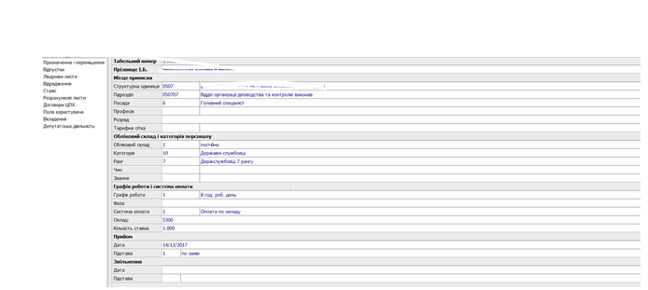
Мал. 1 Особова картка співробітника(1-ша сторінка)
Сторінка 2. Закладка «Загальні відомості працівника».
• № платника податків (ІПН);
• Страховий збір в ПФ (заповнюється тільки для інвалідів, код 2 - Інваліди);
• Рахунок бухгалтерського обліку – з довідника плану рахунків;
• Код бюджетної класифікації- з довідника кодів бюджетної класифікації.
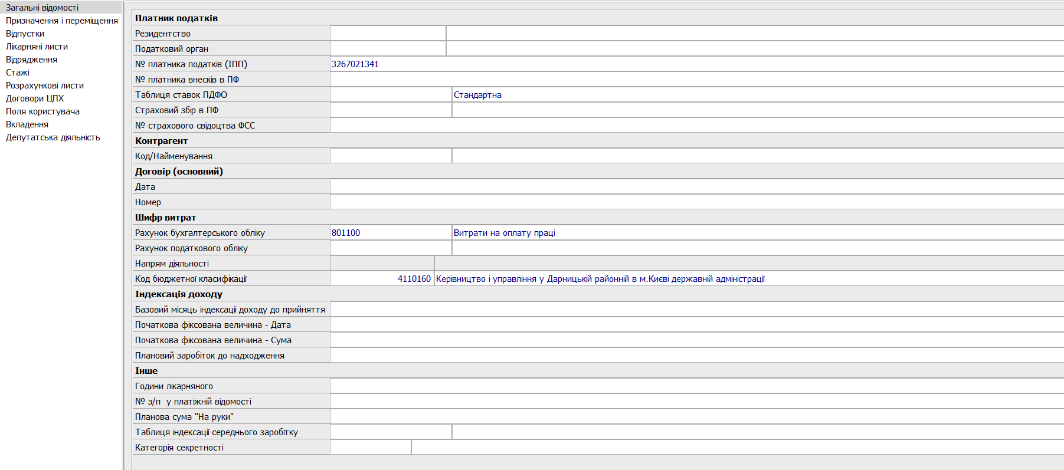
Мал. 2 Особова картка співробітника(2-га сторінка)

Сторінка 3. Закладка «Загальні відомості працівника»:
• Стать (жін/чол) – при внесенні № платника податків (ІПН) автоматично заповнюється ;
• Дата народження – при внесенні № платника податків (ІПН) автоматично заповнюється;
• Пенсіонер;• Чорнобилець;
• П.І.Б. у відмінках- автоматично заповнюється;
• Дата прийняття громадянства;
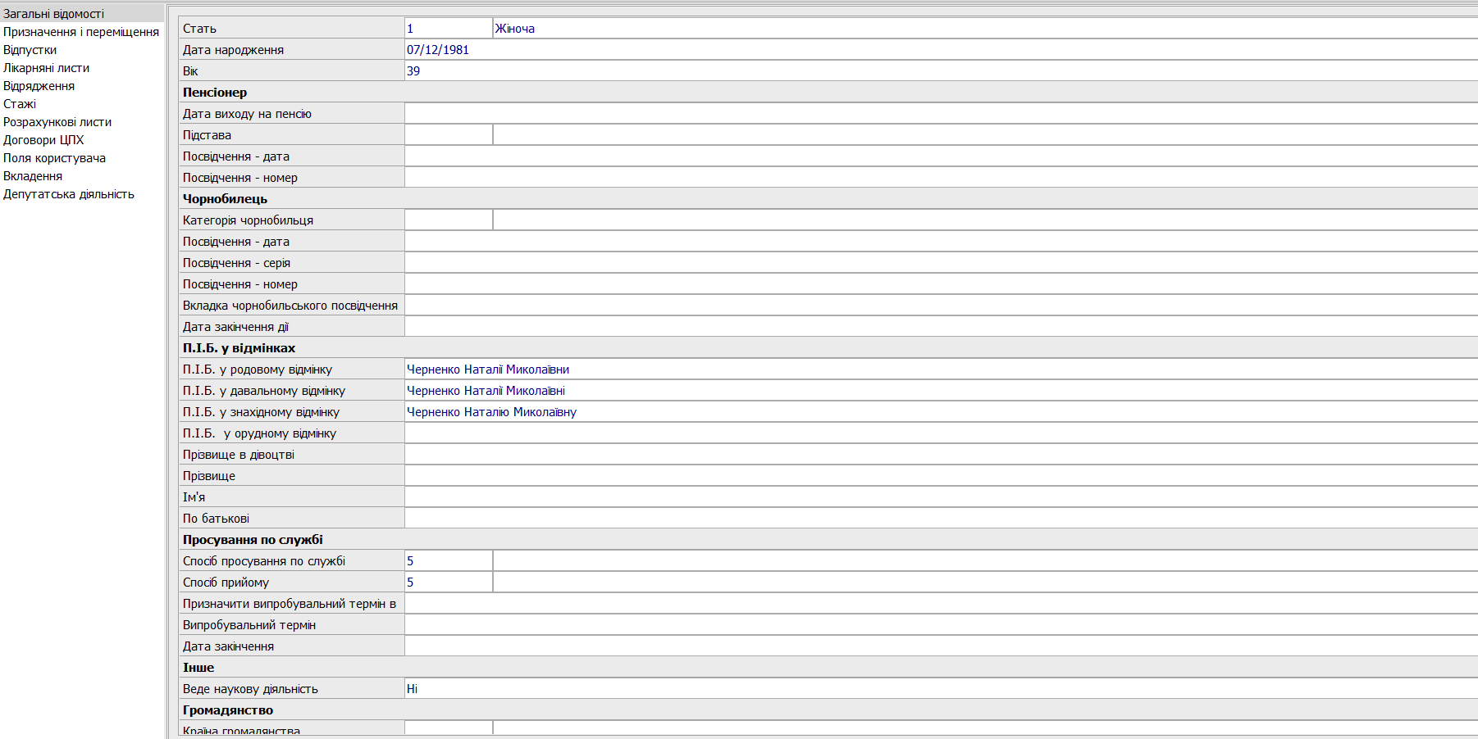
Мал. 3 Особова картка співробітника(3-тя сторінка)

Загальні відомості /«Інвалідність»
Необхідно зазначити: групу інвалідності, дату початку/ закінчення інвалідності. Ці дані будуть впливати на тривалість основної відпустки, а саме, якщо відпустка 24 дні, то при інвалідності 2 групи – відпустка буде 30 днів.
Закладка «Призначення і переміщення»

Відображається інформація з датами про зміни по даному особовому рахунку (наприклад: оклад, графік, категорія, ранг, тощо).Мал.4. Зміни виділені жирним шрифтом.
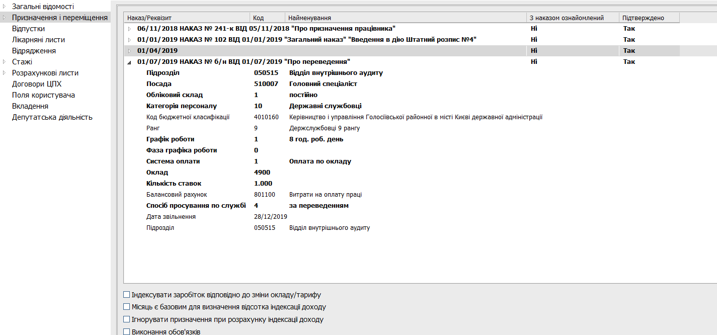
Мал.4. Призначення і переміщення

Інформація про зміни в Призначеннях і переміщеннях появляється із кадрових наказів, або можна самостійно створити запис за допомогою клавіши INS Мал.5 проставити дату введення і заповнити параметр, який змінюється, наприклад Ранг№5 з 01/07/2021, номер наказу, дата наказу(по бажанню).
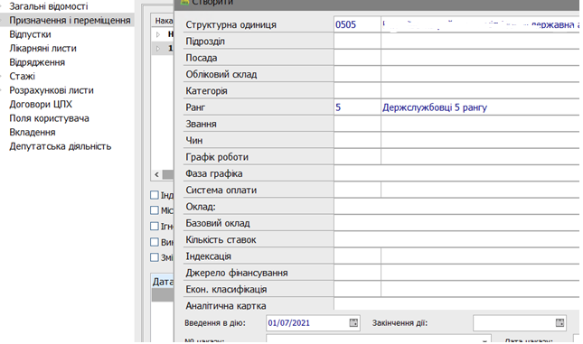
Мал.5 Призначення і переміщення

Постійні нарахування (Мал.6) у цьому пункті відображаються постійні нарахування з вказівкою найменування, відсотка, суми, дати початку і кінця нарахування. Чорним кольором виділено нарахування створені програмно, а синім – самостійно користувачами.
Потім всі види оплат автоматично відобразяться в розрахунковому листі співробітника.

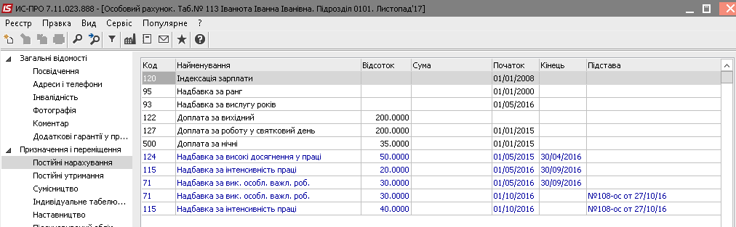
Мал.6 Постійні нарахування

При самостійному внесенні надбавки натискаємо клавішу INS, вибираємо потрібний код нарахування, проставляємо дату початку і закінчення дії даного нарахування, процент або суму Мал.7. Також дана надбавка появляється автоматично з Наказу, створеного в модулі «Облік кадрів»

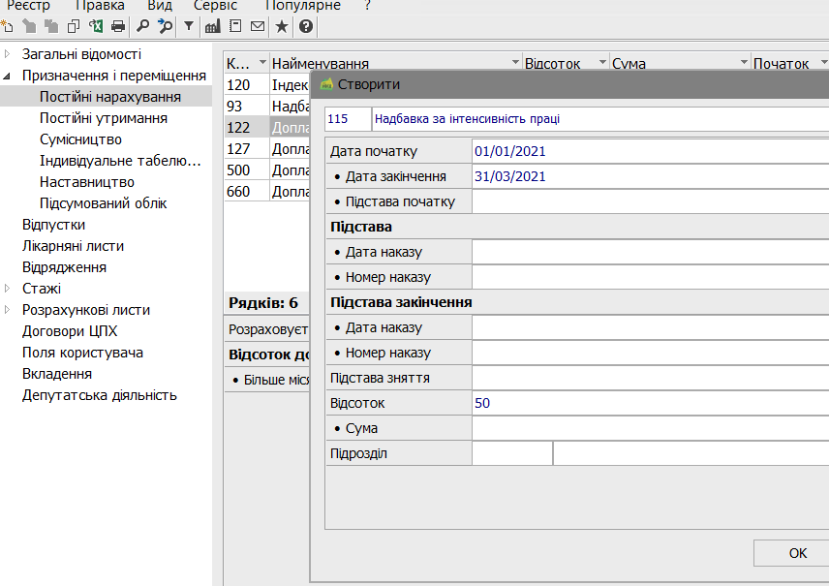
Мал.7 Створення постійного нарахування

Постійні утримання.
В даному пункті відображаються, чорним – постійні утримання, які розраховуються автоматично, це Прибутковий податок та Військовий збір, ЄСВ.
Синім- це вже додатково вносяться постійні утримання, такі як, Профспілкові внески, Аліменти, Утримання по судовому рішенню, тощо(INS).
Також тут вносимо коди по виплаті авансу, заробітної плати, міжрозрахункова. виплата, Мал.8.
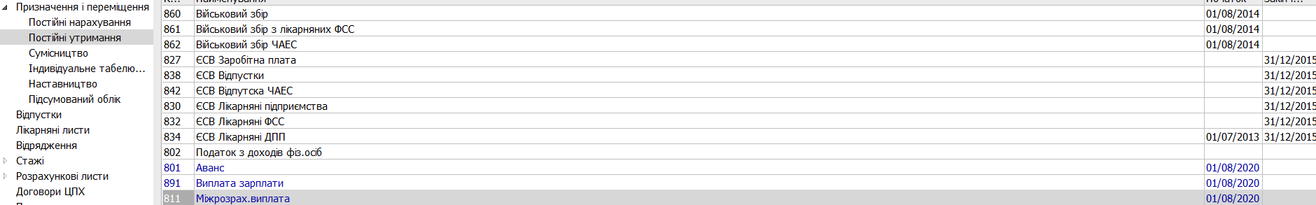

Мал.8 Постійні утримання

Для того, щоб додати співробітнику банківські реквізити для виплати авансу, заробітної плати та міжрозрахункових виплат, потрібно на закладці Постійні утримання через меню Реєстр/Сформувати утримання типу «Виплата» (Мал.9) внести : дату початку, види оплат відповідно(891- Виплата зарплати, 801- Аванс, 811-Міжрозрахункові виплати), спосіб перерахування. Вибрати з довідників контрагента , банк, розрахунковий рахунок та внести № особистого карткового рахунку співробітника.

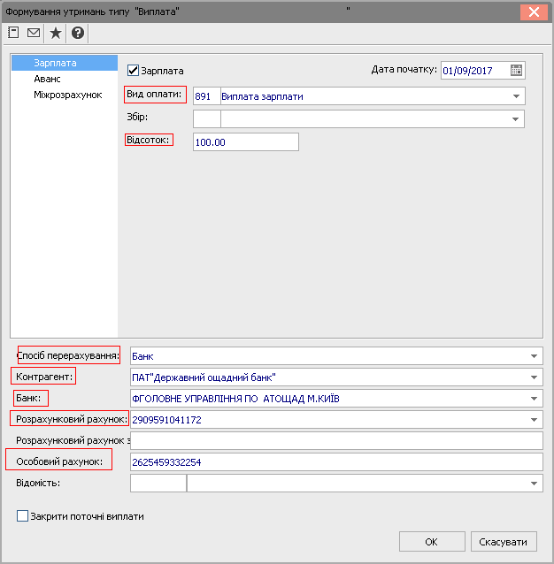
Мал.9 Формування утримань типу «Виплата»

Сумісництво.
Якщо працівник займає основну посаду і працює на 0,5 ставки по сумісництву на іншій посаді то заводимо 2 особові картки по працівнику на основну посаду і по сумісництву.
Для вірного розрахунку податків та фондів потрібно зробити об’єднання карток через закладку Сумісництво.
Заходимо в особову картку по основному працівнику в закладку сумісництво, з правої сторони підсвічуємо і натискаємо клавішу INS, в табличку, що появилася вносимо табельний номер картки сумісника і натискаємо OK. Виникає на екрані запит, чи наслідувати нарахування та стажі, підтверджуємо. Мал.10.

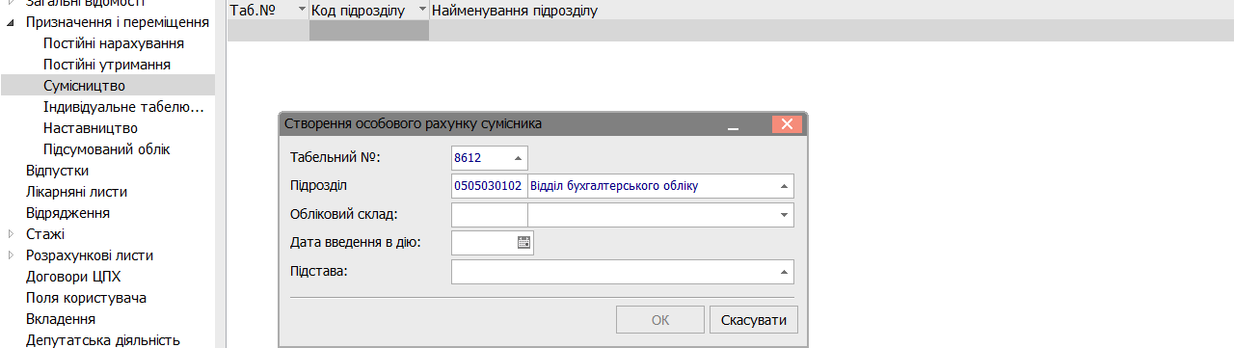

Мал.10 Сумісництво

Розрахункові листи/Податок на дохід.

Для внесення пільги по податку на дохід в правій частині при створенні вносимо пільгу з довідника пільг по податку та дату початку.Мал.11.

Мал.11 Податок на дохід. Пільги.

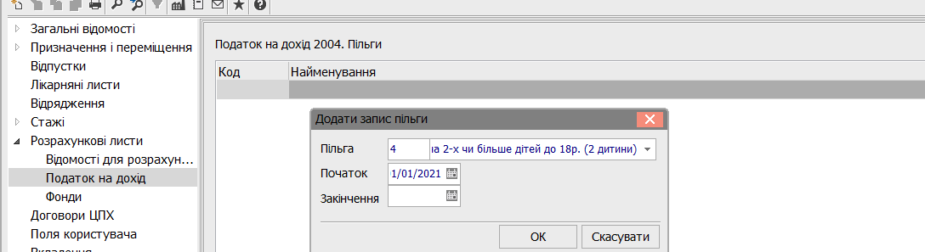

Розрахункові листи/Відомості для розрахунку середнього заробітку

В даний режим по закладках можна занести дані для розрахунку середнього для відпусток, лікарняних та оплата за середнім, для новостворених організацій. Вносимо календарні дні та суму. Мал.12
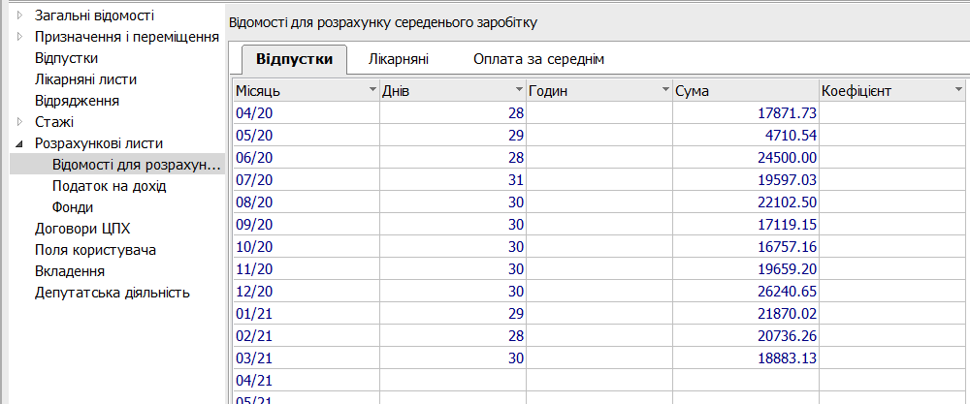

Мал.12 Середнє для розрахунків відпусток, лікарняних

Договори ЦПХ.

Є, особові рахунки, що працюють по угоді, поза штатом. В закладку Договори ЦПХ вносимо інформацію, номер договору, дату, початок та кінець трудових відносин по договору. Ці дані в подальшому відобразяться в Об’єднаній звітності в таблиці 5. Мал.13

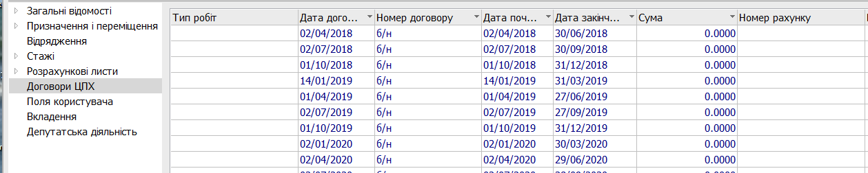
Мал.13 Договори ЦПХ

2. РЕЄСТР ОСОБОВИХ РАХУНКІВ
Картотека/ Реєстр особових рахунків.
В даному реєстрі знаходяться всі особові картки працівників з інформацією про підрозділ, посаду, дата прийому, дата звільнення. Вибравши відповідну картку працівника ми можемо, зайти в неї, натиснувши ENTER подивитися всі дані, чи внести зміни, вибрати в карточці Розрахунковий листок і подивитися розрахунки.Мал.14, Мал.15.
Мал.14 Реєстр особових рахунків
Знаходячись в Реєстрі особових рахунків чи в іншому режимі, де є інформація про табельні номери та інші додаткові дані у нас є можливість роботи екраном, можна стати мишкою на заглавний напис довільної колонки і потягнути його ближче, для зручності перегляду.
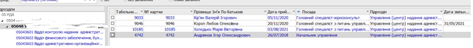
Фільтр. Ставши на заглавний напис, наприклад посада, з’явиться інформація всіх посад даної організації, можна вибрати одну. Будемо мати список всіх по даній посаді.
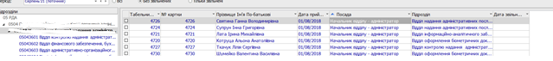

Мал.15 Розрахункові листи
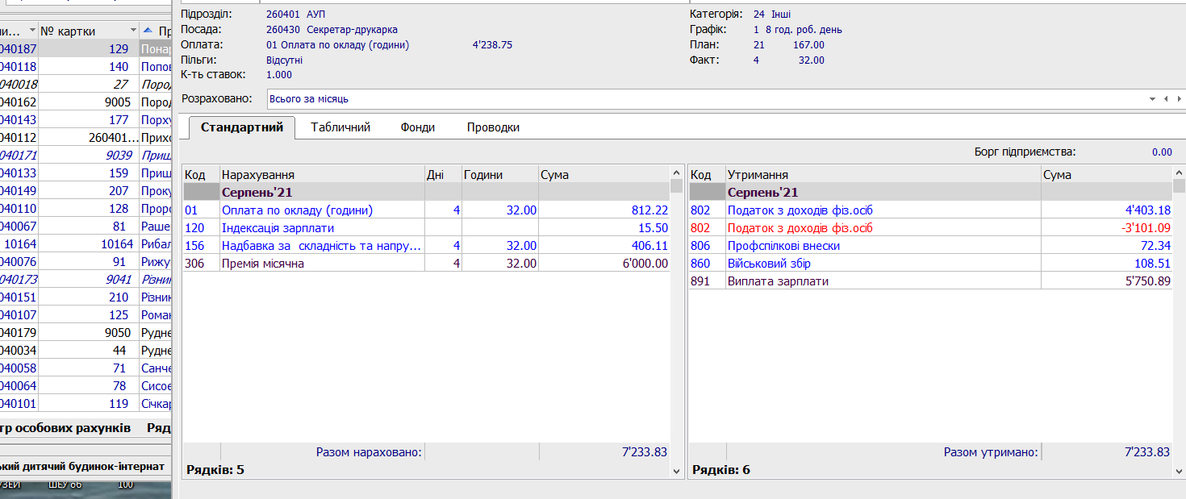
Також, зайти в Розрахунковий лист можна з різних режимів програми, де є наявність особових рахунків, а саме: з Реєстру особових рахунків, з Універсального документу, Табель, Виплати, Аналітично-розрахункова відомість. Підсвічуємо рядок з табельним номером і натискаємо комбінацію клавіш ALT+F3 або Реєстр/Розрахунковий лист. Мал.15
Синім кольором в розрахунковому листі відображаються автоматичні нарахування та утримання.Чорним кольором з документів розрахованих в Універсальному документі та виплати сформовані в списках на перерахування. Червоним кольором виділяються перерахунки, що програмно створилися. Зеленим кольором відображаються нарахування та утримання, внесені безпосередньо в розрахунковому листі за допомогою клавіши INS , або Реєстр/Створити.
В Розрахунковому листі є Вид/ Включити об’єднання записів – дана можливість об’єднає ідентичні записи з + і- в одну суму, для зручності перегляду, але при такій можливості відсутня можливість коригувати коди нарахувань та утримань. Можна потім відключити об’єднання записів через закладку Вид. Мал.16
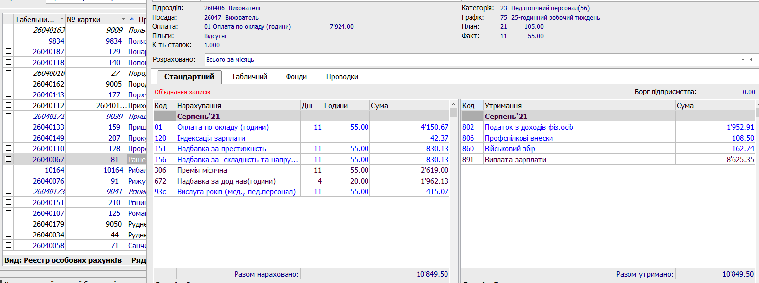
Мал.16 Об’єднання записів

Закладки в Розрахунковому листі: табличний, фонди, проводки, інформація, де ми можемо переглянути інформацію по фондам і проводкам, які подальшому при закритті періоду перенесуться в головну книгу по всій організації. Мал.17, Мал.18, Мал.19.

Мал.17 Табличний
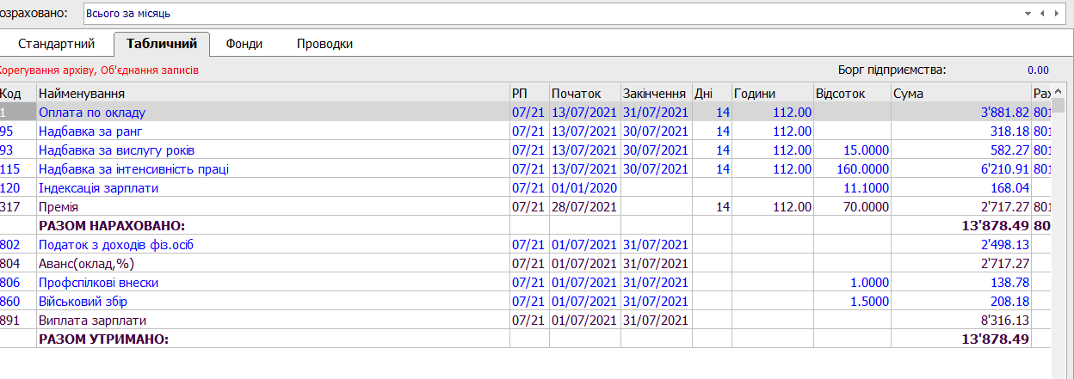
Мал.18 Проводки
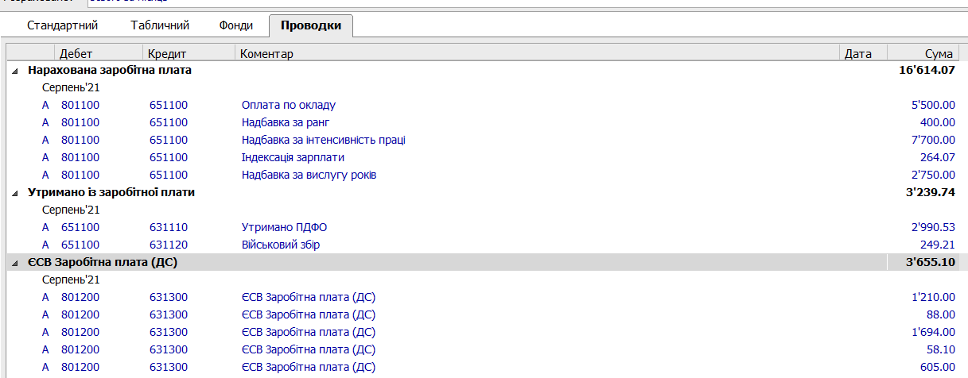

Мал.19 Фонди 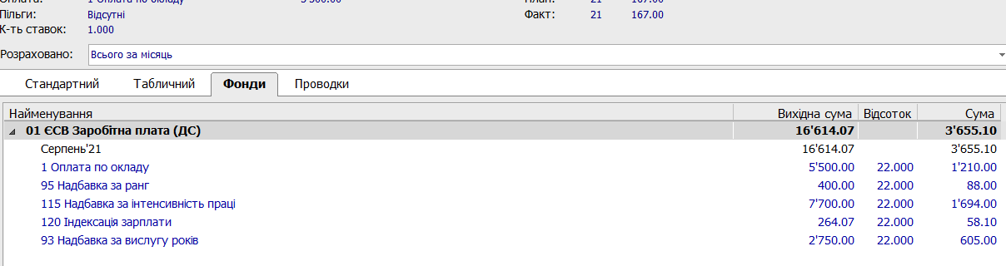

При натисканні правою клавішею мишки на довільний код нарахування чи утримання і вибравши «Роз’яснення розрахунку» ми побачимо Розрахунок даного коду, якщо цей код розраховувався в Універсальному документі, то є посилання на номер документу в універсальному. Поясненя з «+» можна відкрити і побачити більш детальну інформацію. Мал.20
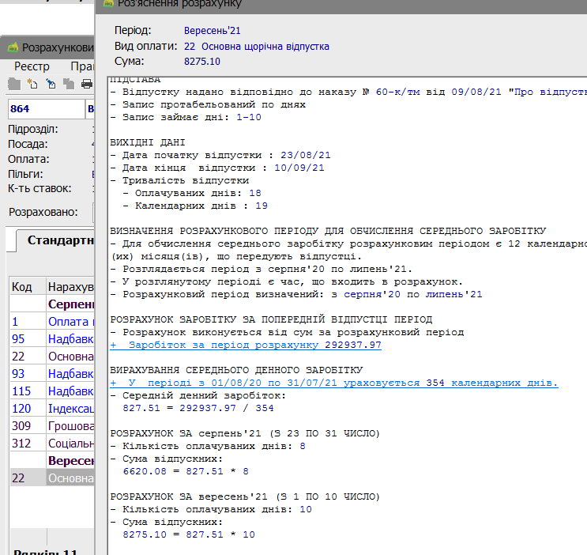
Мал.20 Роз’яснення розрахунку

Види реєстрів
Особові рахунки працівників ми маємо можливість переглядати з різними умовами та вибірками. В основному особові рахунки працівників показані в загальному виді з основними даними(Вид реєстру №1), але в «Картотеці/особові рахунки працівників» за допомогою вкладки «Вид» є можливість вибирати «Вид реєстру» з автоматично налаштованою вибіркою різних параметрів та умов для перегляду особових рахунків працівників(Мал.21)
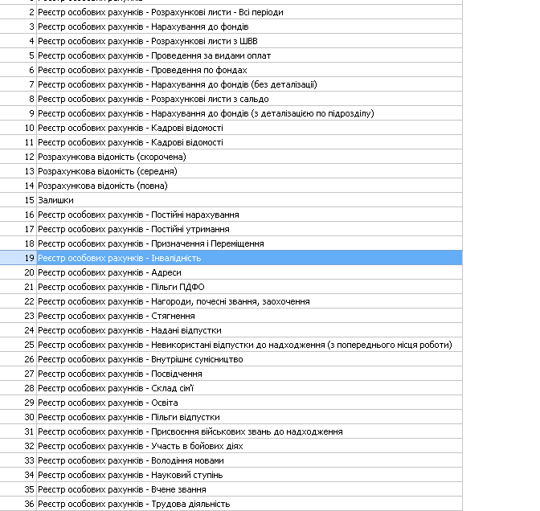
Мал.21 Види реєстрів
Всі реєстри чорного кольору автоматично налаштовані, і при виборі одного з них, можливо вибрати особові рахунки по певним параметрам.
Є також реєстри синього кольору, що налаштовані працівниками, а саме кожен працівник, обравши окремий реєстр, натиснувши клавішу F5 , має можливість створити новий реєстр, та додати туди додаткові поля чи видалити непотрібні для налаштування собі потрібного реєстру(Мал.22) Найменування вносимо самостійно, натискаємо «Ок».
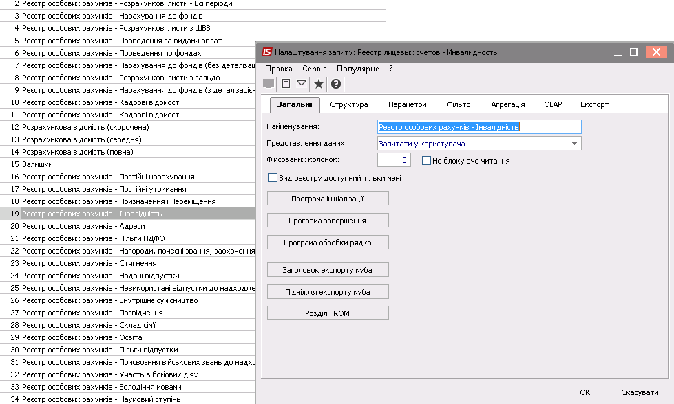
Мал.22 Налаштування реєстру

У нас створився новий реєстр №84.Натискаємо на ньому «змінити», з’явилося віконечко для налаштування, в якому з лівої сторони в закладці «структура» з’явилися реквізити, які за допомогою клавіші «F5» можна добавити в праву частину, що буде враховуватися в даному реєстрі. Можна в правій частині за допомогою клавіші «F8» видалити той реквізит, який нам зайвий (Мал.23).
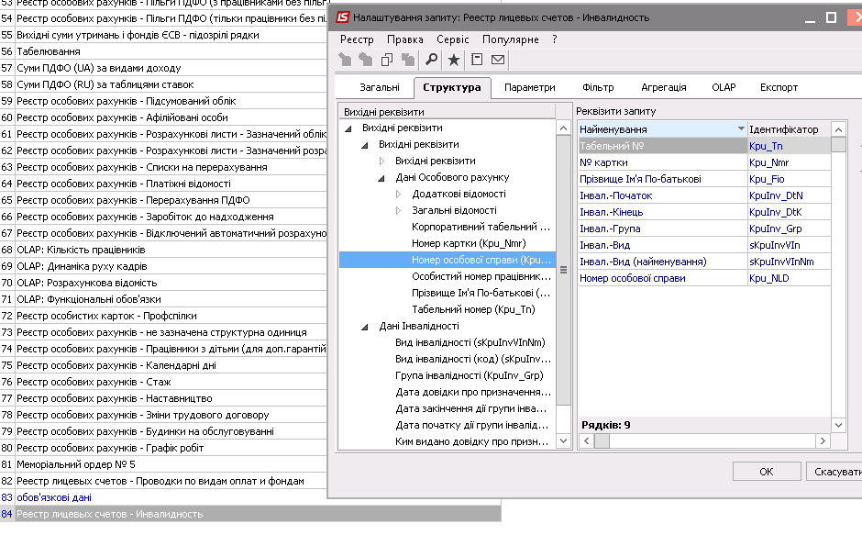
Мал.23 Видалення зайвого реквізиту
В закладці «Фільтр» є можливість проставити умову, по вибраному параметрі. Натискаємо «INSERT», з’явилася табличка налаштування фільтру, вибираємо реквізит, по якому буде ставитись умова (Мал.24)

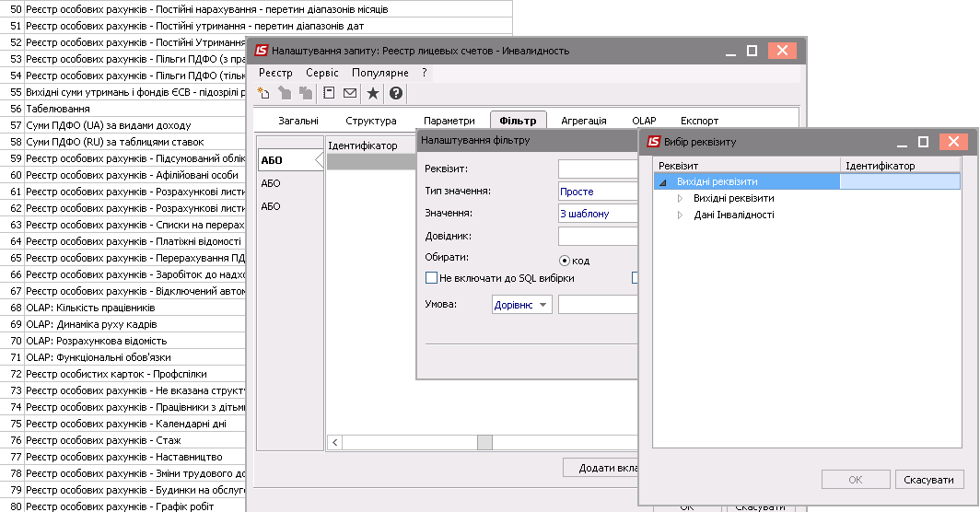
Мал. 24 Вибір реквізиту
Заповнюємо «Тип значення», обирати «код» чи «найменування», ставимо галку «Відображати в реєстрі», вибираємо умову, і натискаємо «ОК»(Мал.25)

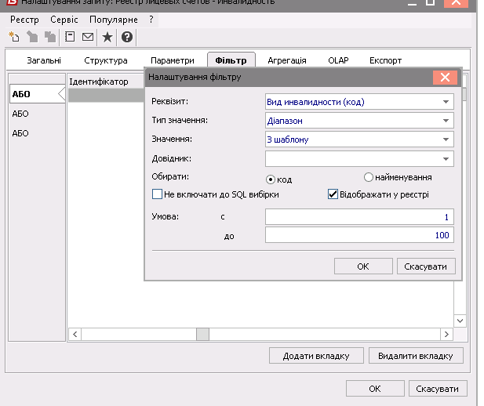
Мал.25 Налаштування фільтру

Всі умови будуть відображені на екрані в Картках особового рахунку. Для повернення в загальний реєстр в «Картотеці/особові рахунки працівників» за допомогою вкладки «Вид» вибираємо «Вид реєстру» і вибираємо реєстр №1, натискаємо «Ок».

Надалі, створивши Вид реєстру або вибравши Вид з наданих реєстрів з необхідною умовою у нас є можливість дані експортувати в xls. Для цього натискаємо Реєстр/Експорт поточного представлення даних. Створено окремо файл xls (Мал.26), який ми маємо можливість коригувати, потім зберегти на диск Файл/Зберегти як і вибираємо шлях, куди на диск зберігаємо або надрукувати. Такого плану Експорт поточного представлення даних ми маємо можливість виконувати з різними умовами і в різних режимах, де є відображення переліку особових рахунків.

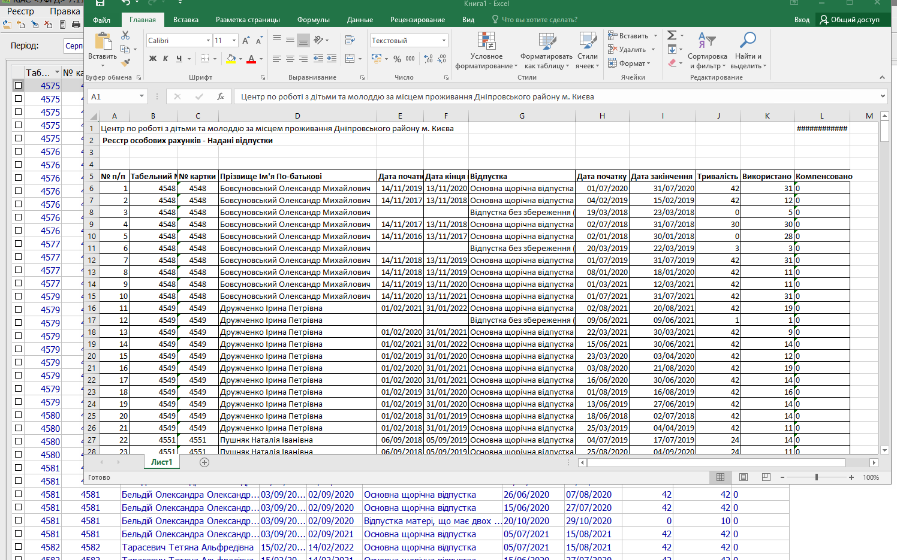
Мал.26 Експорт поточного представлення даних.

3. УНІВЕРСАЛЬНИЙ ДОКУМЕНТ
Всі поточні розрахунки , що відображаються в обліковому періоді, а саме: відпустки, лікарняні, премії, разові доплати, матеріальна допомога виконуються в Універсальному документі. Звісно, дані розрахунки можна виконати безпосередньо і в Розрахунковому листі, але це більше часу займе та виникнуть деякі незручності з виплатами окремого нарахування, наприклад відпустки в міжрозрахунковий період, не буде можливості вибрати окремий вид нарахування х документу.
З головного меню (Мал.27) системи потрібно ввійти в модуль “Універсальний документ”.
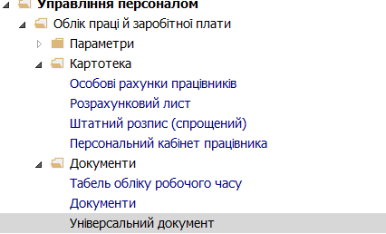
Мал. 27 Головне меню
Якщо в системі вже сформовані накази по співробітникам, то формування проводиться по пункту меню Реєстр/Сформувати документи з наказів(Мал. 28). Період задається потрібний, в якому наказ створювався, або всі, якщо потрібно, статус вибираємо необроблені, тоді ми побачимо тільки ті накази, які ще не розраховані в системі. Обираються необхідні накази , проставляємо галку. Формується: Окремий документ для кожного наказу або Один документ для всіх наказів.
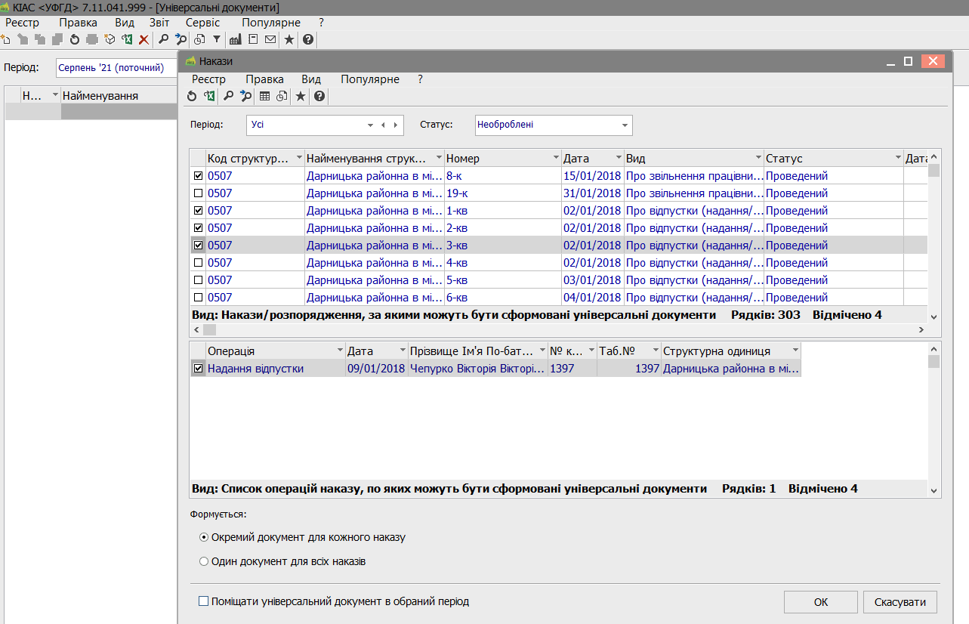
Мал. 28 Реєстр/Сформувати документи з наказів
Рекомендується формувати окремі документи на накази одного типу: на відпустки, премії та відрядження, тому що, після розрахунку і закриття документу, якщо потрібно буде змінити дані, то потрібно буде відкривати даний документ. А якщо в документі всі накази, то це буде викликати ряд незручностей.
Після формування документу на основі наказів, документ необхідно розрахувати, подвійний клік мишкою по вибраному сформованому наказу, натискаємо OK (Мал.29).
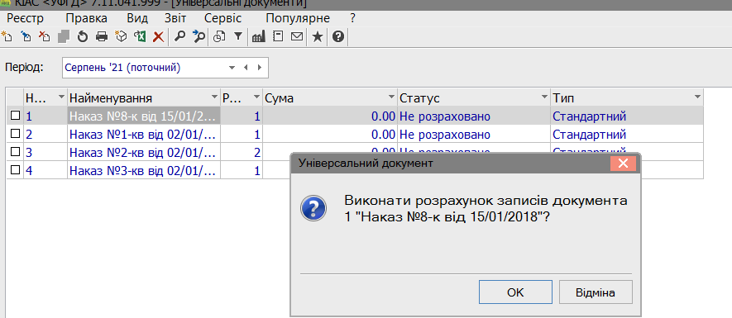
Мал. 29 Розрахунок записів документу
Входимо в середину наказу, обираємо пункт меню Вид/Комбінований , для зручності. Мал.30. Тут відображається інформація з наказу з кодом відпустки чи допомоги, період відпустки, дати, дні, інформація про розраховане середнє, та загальна сума по документу.
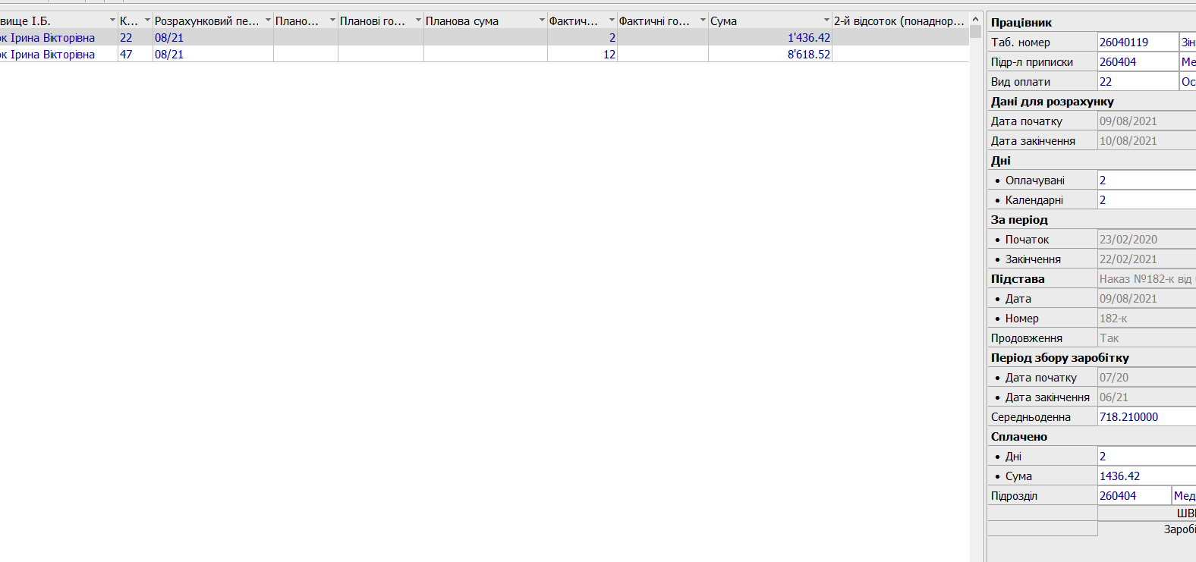
Мал. 30 Розрахований наказ на відпустку
Для перегляду роз’яснення розрахунку встановити курсор на розраховану суму натиснути комбінацію клавіш “Ctrl+F1” або клік правий мишкою, на екрані з'явиться вікно з роз’ясненням розрахунку (Мал. 31).
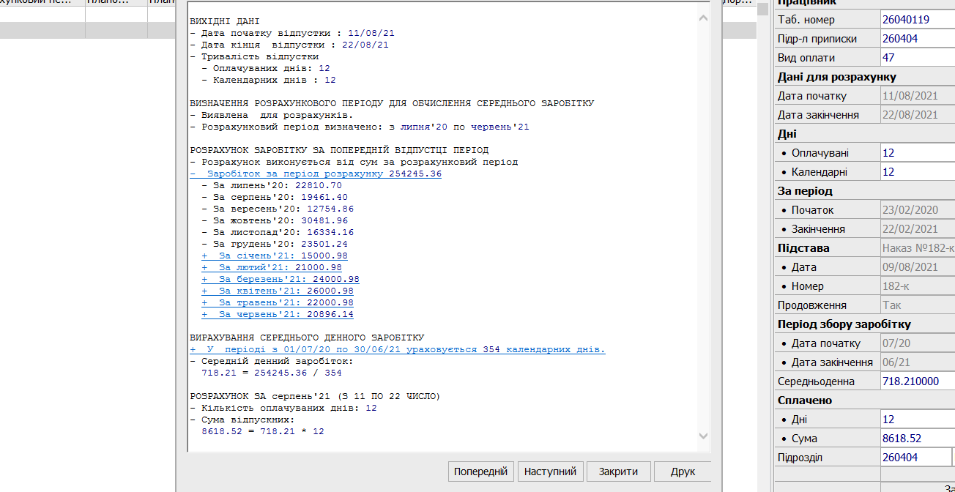
Мал. 31 Роз’яснення розрахунку
Для друку відпускної записки чи розрахуноку середнього в даному документі, відмітивши галкою потрібний розрахунок натискаємо Реєстр/Друк або натиснути клавішу “ F9”. Встановити курсор на звіт № 520 “Відпускна записка” , натиснути клавішу “Enter”. Сформувати звіт – натиснути клавішу “Enter”. Натиснути кнопку “ОК” – на екрані з’явиться форма звіту. Натиснути клавішу “F9” – звіт буде надрукований. Вийти з документа – натиснути клавішу “Esc”.Мал.32

Мал. 32 Відпускна записка
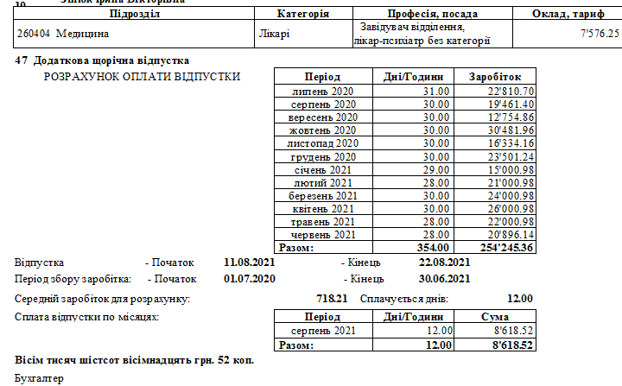

Для проведення документа по розрахункових листах в реєстрі документів вибрати пункт меню Реєстр/Закрити документ (Мал.33) (при необхідності редагування закритого документу, його потрібно попередньо відкрити Реєстр/ Відкрити документ)
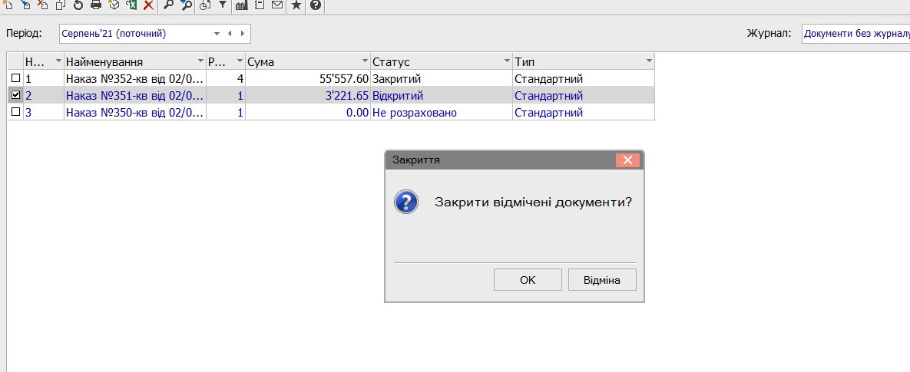
Мал. 33 Закриття документу

Перевірка розрахункового листа працівника після розрахунку: ввійти в створений універсальний документ - натиснути клавішу “Enter”, відкрити розрахунковий лист працівника – натиснути комбінацію клавіш “Alt+F3” На екрані з'явиться розрахунковий лист і в таблиці нарахувань запис розрахованої відпустки. Таблиця нарахувань розрахункового листа працівника повинна містити запис відпустки в сумі, яка співпадає із нарахованою сумою відпуски. Мал.34.
Вийти з розрахункового листа працівника – натиснути клавішу “Esc”.
Вийти з документа – натиснути клавішу “Esc”.
Вийти з модуля у головне меню – натиснути клавішу “Esc”.

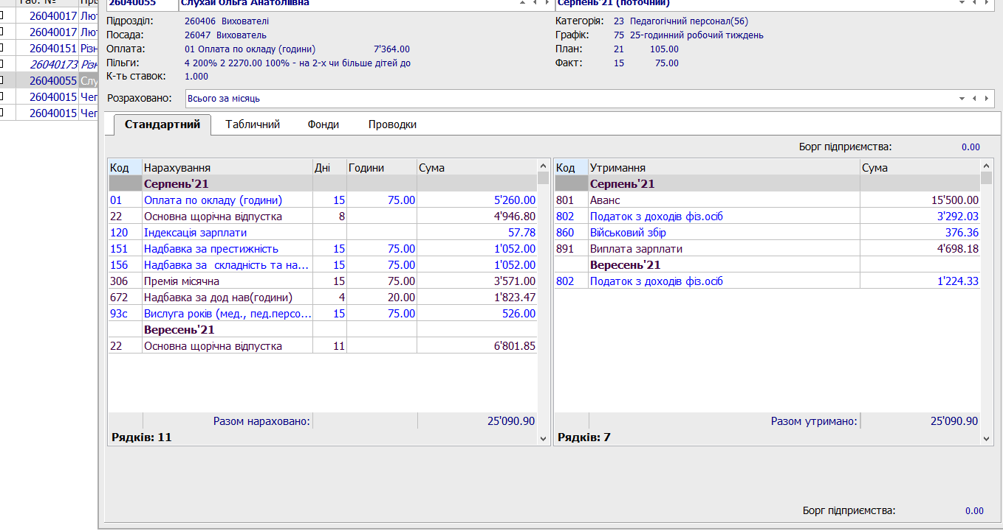

Мал. 34 Розрахунковий лист
Розрахунок лікарняного листа.
Якщо в даній системі лікарняні заносяться в Протокол комісії із соцстрахування(Облік кадрів/Картотека/ Протокол комісії із соцстрахування), то ми в Універсальному документі натискаємо Реєстр/Сформувати документи з протоколу ФСС і по тому ж принципу, як відпустки формуємо, розраховуємо.
Якщо Протокол в системі не ведеться, тоді ми натискаємо Реєстр/Створити або натискаємо клавішу “Insert” – на екрані з’явиться діалогове вікно. Довільно заповнюємо найменування, вибираємо обліковий період, вид оплати залишаємо ненаповненим, так як лікарняні будемо вносити різні, натискаємо OK. Мал.35
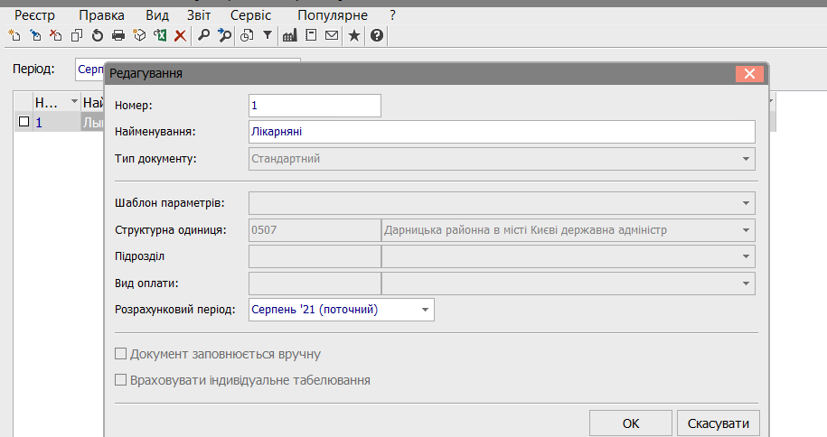
Мал. 35 Створення документу
Подвійним натискання клавіши миші заходимо в середину документу. по пункту меню Реєстр/Операції/Додати лікарняні (Мал.36) відкривається вікно для внесення даних.
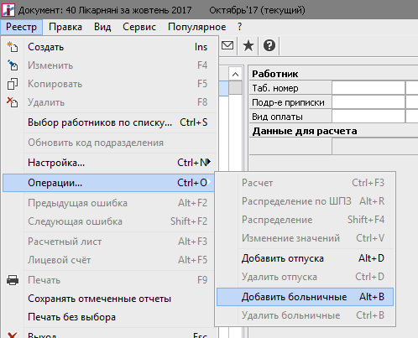
Мал. 36 Операції
В документах по кожному співробітнику вказується дата початку і дата закінчення терміну дії лікарняного листа. Автоматично визначається кількість днів, відсоток оплати лікарняного залежно від стажу роботи і автоматично розраховується сума на підставі даних з розрахункових листів (Мал.37). Автоматично розбивається лікарняний на перші 5 днів і за рахунок ФСС. Натискаємо OK.
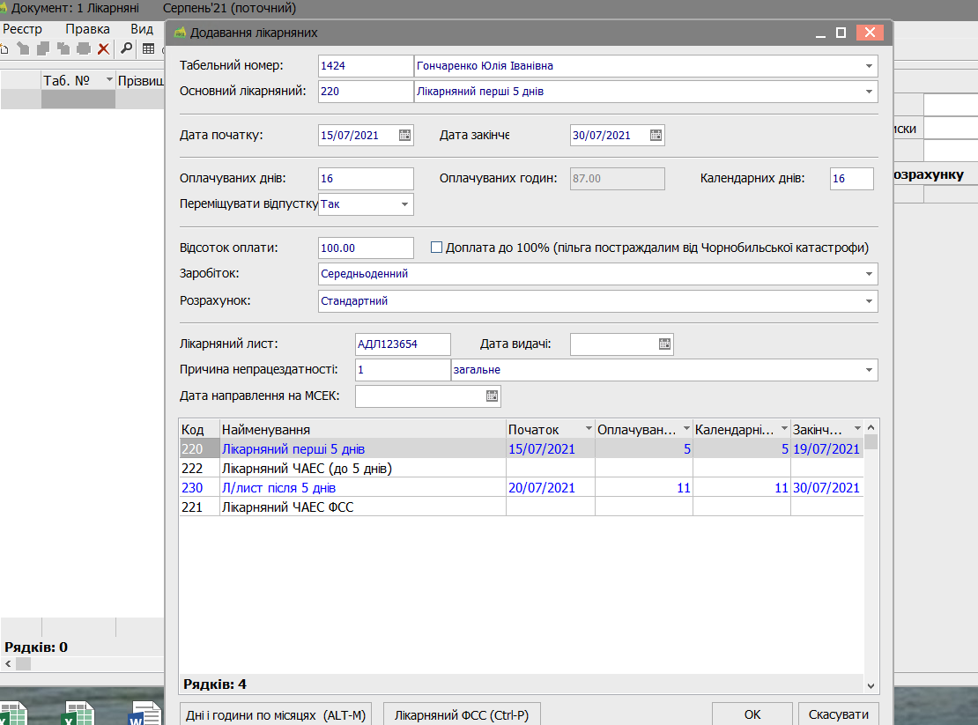
Мал. 37 Операція додавання лікарняного
В документі, параметр Переміщати відпустку, ставимо так чи ні. При так, відпустка перенесеться зразу після закінчення лікарняного, при ні, відпустка відміниться автоматично і зняття сум за ці дні відобразиться в розрахунковому листі.
Розрахунок лікарняного друкується по клавіші F9, або Реєстр/Друк, обираємо звіт 640 Розрахунок лікарняного.
Для проведення документа по розрахункових листах в реєстрі документів вибрати пункт меню Реєстр/Закрити документ. Мал.38
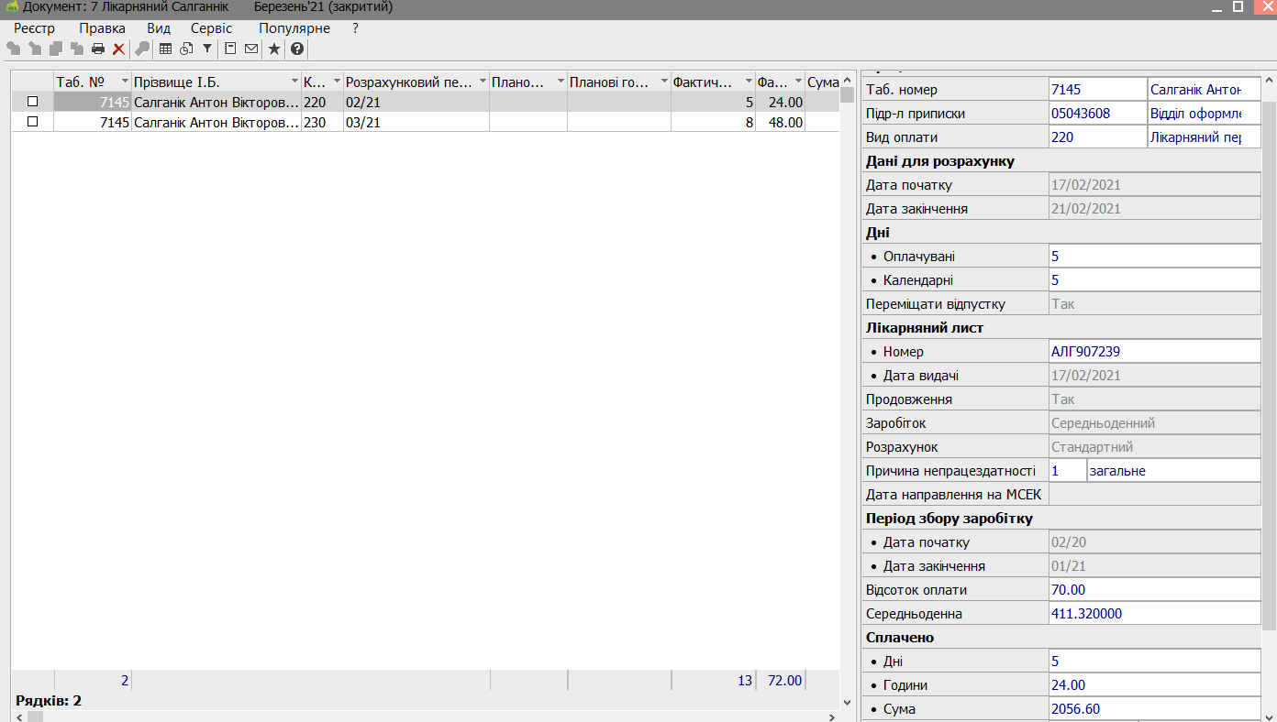
Мал. 38 Документ розрахунку лікарняного
Вийти з документа – натиснути клавішу “Esc”.
Для формування “Заявки – розрахунку до Фонду ФСС” в реєстрі універсальних документів по комбінації клавіш “ ALT + F9” або Звіт/Формування звіту обирається звіт 377 Заявка на виплату лікарняних ФСС . Даний звіт можна роздрукувати і для подальшого завантаження в МЕДОК. Коли прийдуть кошти, сформувавши цю ж заявку з датою виплати та поміткою додаток 2 можна сформувати повідомлення та експортувати в EXM файл.

Розрахунок премії

Наказ на премію в універсальному документі формується через Реєстр/Сформувати документи(так само як відпустки), відмічаємо у розраховуємо. В даному документі уже будуть розраховані суми, згідно відсотків, що були внесені наказом з врахування фактично відпрацьованих днів.
Наказ на премію потрібно розраховувати уже після внесення відпусток, лікарняних, непідтверджених лікарняних. Якщо розрахували раніще, можна відкрити документ і перерахувати. Якщо забули перерахувати, в Розрахункових листках автоматично появиться перерахунок премії окремим рядком при зміні фактично відпрацьованих днів. Мал.39
Якщо помінялись відсотки по премії, відкриваємо документ, Вид/комбінований, в правій частині в рядку Відсоток по вибраному табельному номеру коригуємо. Якщо потрібна сума, коригуємо рядок Сума.
Після цього виходимо з документу, Реєстр/Закрити документ.
Всі суми вже відобразилися в Розрахунковому листі, зайшовши в документ та натиснувши на ALT+F3, або Реєстр/Розрахунковий листок, ми побачимо результат.

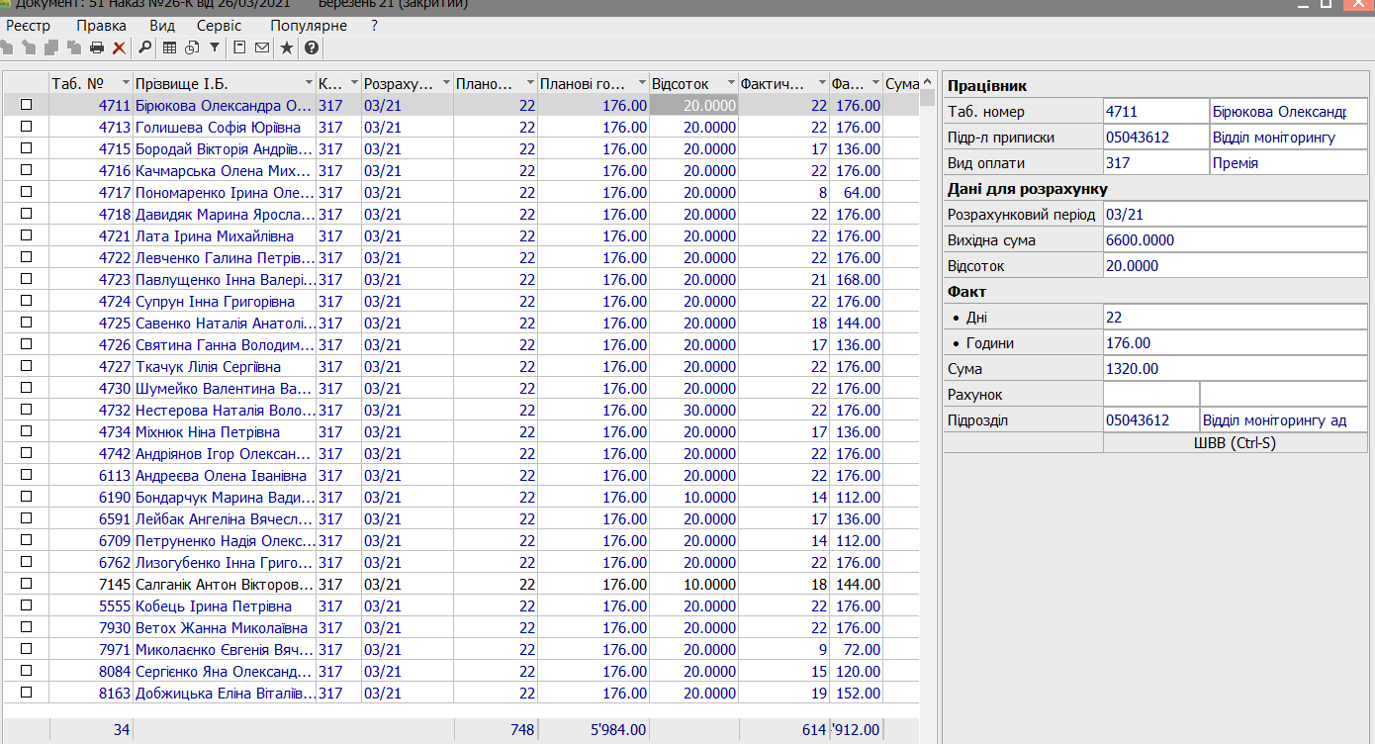
Мал.39 Розрахунок премії
Якщо Наказ на премію, чи інше якесь нарахування відсутній, то в Універсальному документі Через Реєстр/Створити створюємо документ, період, найменування в код оплати вибираємо премію, наприклад код Премії 306. Мал.40
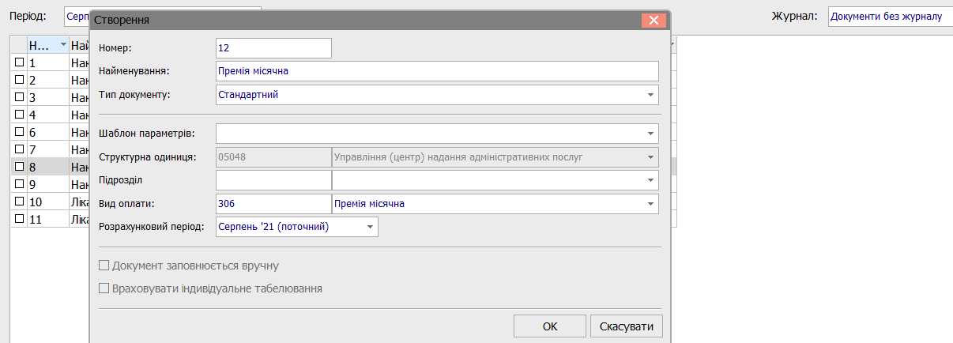
Мал.40 Документ на премію
Заходимо в даний документ, натискаємо Реєстр/Вибір працівників за списком, помічаємо ALT+ (Правка/Відмітити всіх) всіх співробітників, або вибірково. Натискаємо OK.Мал.41.
Мал.41 Вибір працівників
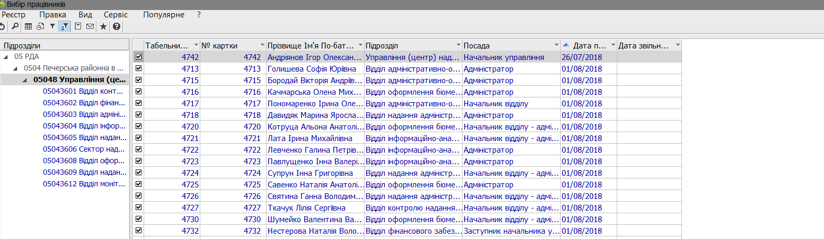
В Документі помічаємо всіх, далі Рєстр/Операція/Зміна значень, проставляємо процент або суму. Натискаємо OK. Мал.42
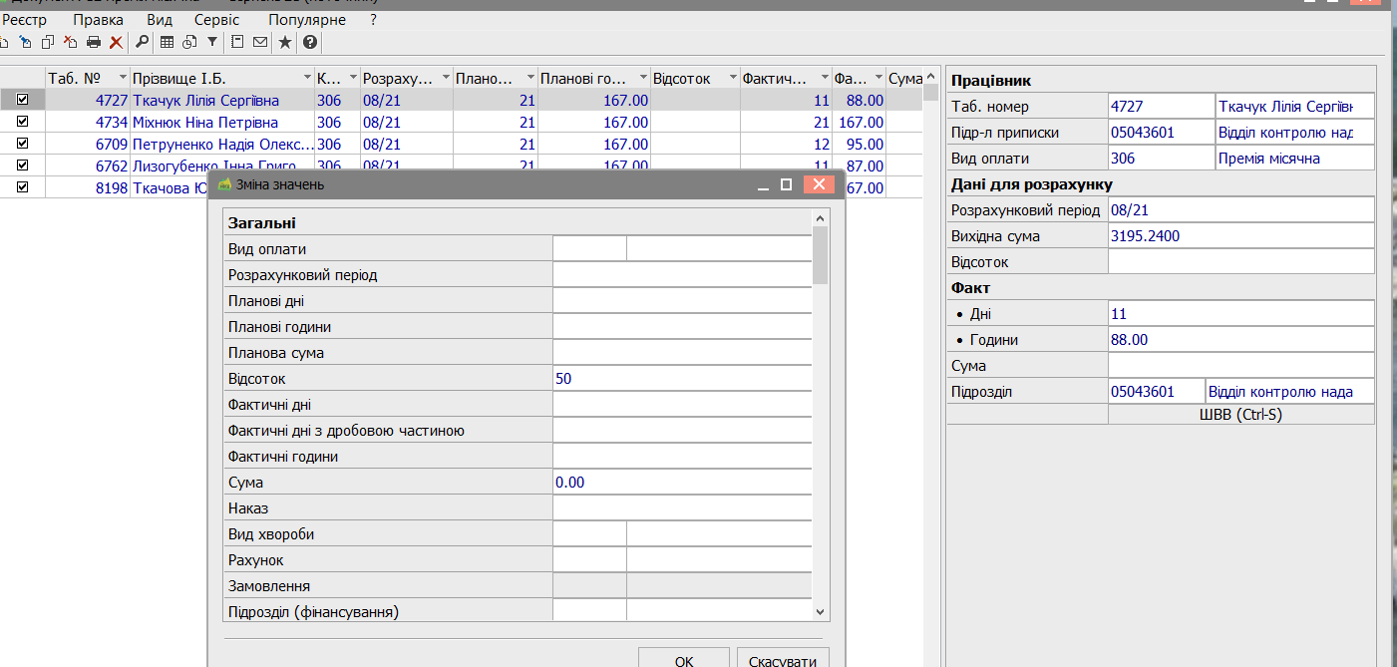
Мал.42 Внесення проценту чи суми
Після цих дій, всі помічені табельні номери будуть розраховані. Якщо всі проценти різні то можна в документі по кожному окремо вносити Відсоток в праву частину документа. Документ закриваємо. Вийти з модуля “Універсальний документ” у головне меню – натиснути клавішу “Esc”.

4. НАЛАШТУВАННЯ ТА ФОРМУВАННЯ ВИПЛАТ.
Заходимо в режим Відомості на виплату\Списки на перерахування (Мал.43).
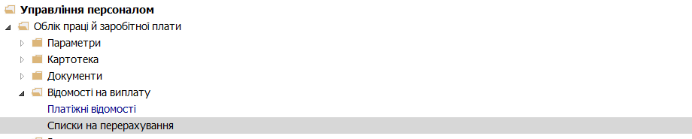
Мал.43 Головне меню
Натискаємо Реєстр/Сформувати документи або комбінації клавіш “Ctrl+D, з’явилася табличка, де ми заповнюємо вид оплати, найменування. (Мал.44). У полі “Вид оплати” вибрати вид авансу/заробітної плати(коди 801,891), (довідник – клавіша “F3”). Заповнити поле “Найменування”. (Аванс розраховується автоматично до 15 числа за фактично відпрацьовані дні, нарахування за виключенням податків)
У полі “Спосіб перерахування” вибрати спосіб “Банк” (довідник – “F3”).
У поле “Працюючим” встановити порядок округлення виплачуваних сум (довідник – “F3”).
Проставити галку Враховувати заборгованість минулих періодів, Виключати утримання з нарахованої суми.
Натиснути клавішу “ОК”.
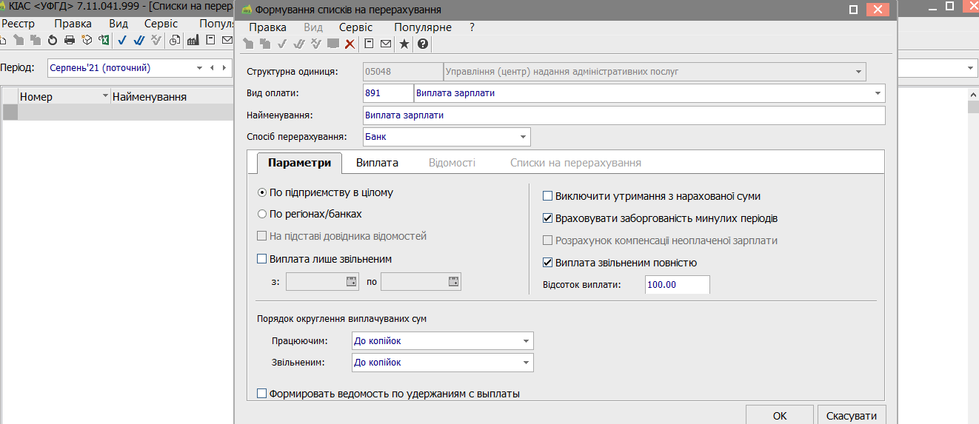
Мал. 44 Формування списків на перерахування
На екрані з’явиться вікно процесу формування документа.
По завершенню процесу формування з’явиться повідомлення про результат формування документа на виплату авансу чи заробітної плати. Натиснути клавішу “ОК”.
Ввійти в документ (Мал. 45) – натиснути клавішу “Enter”.
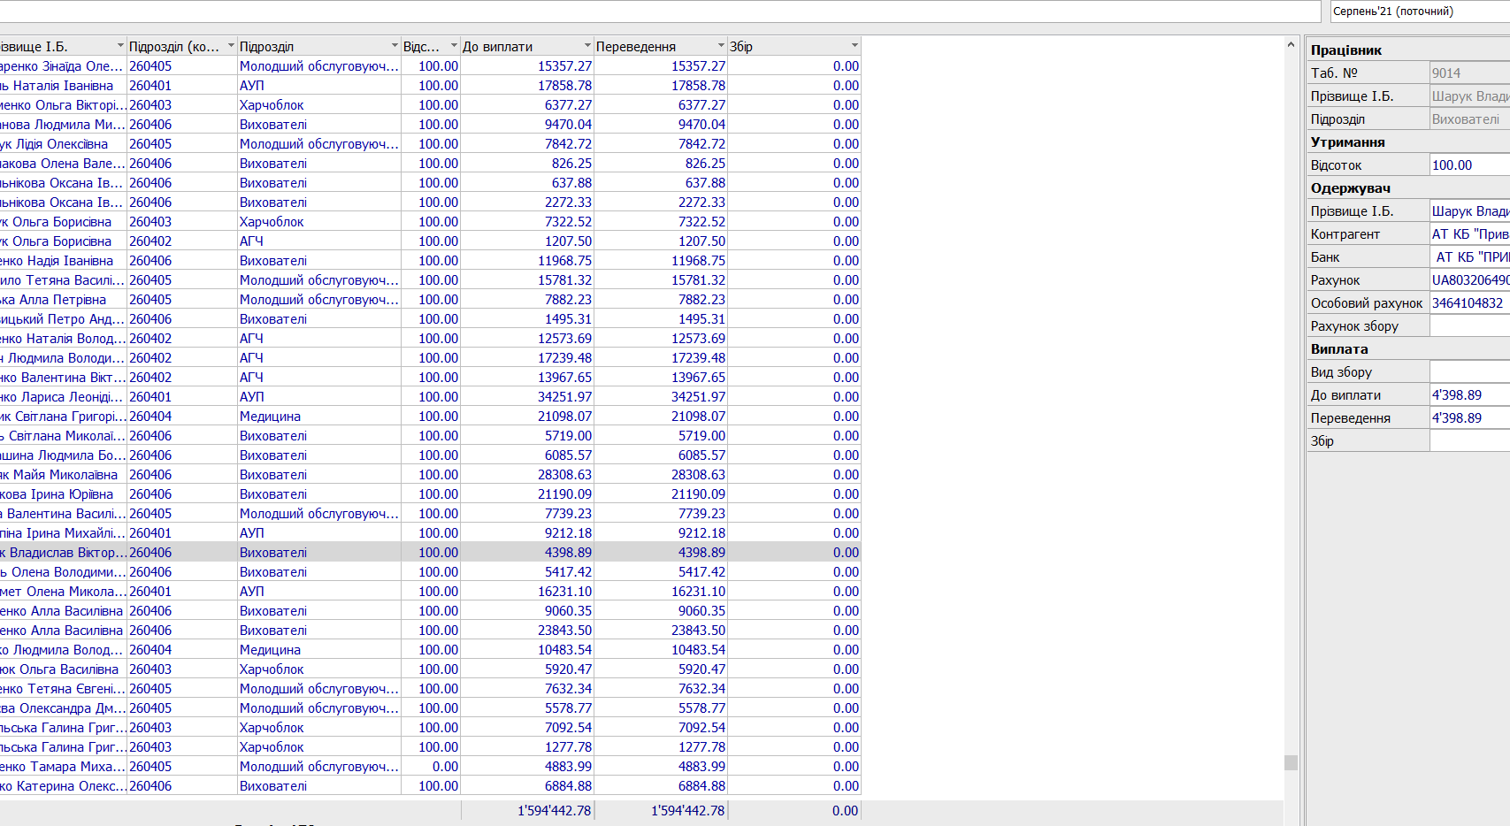
Мал. 45 Список на перерахування заробітної плати
Для проведення документа в реєстрі документів вибрати пункт меню Реєстр/Закрити документ.
Для перевірки розрахункового листа працівника: ввійти в документ - натиснути клавішу “Enter”, ввійти в розрахунковий лист працівника – натиснути комбінацію клавіш “Alt+F3” - на екрані з'явиться розрахунковий лист і в таблиці утримань запис авансу.
Вийти з розрахункового листа – натиснути клавішу “Esc”.
Вийти з документа – натиснути клавішу “Esc”.
Для формування міжрозрахункової виплати з документів, або виплата лікарняних ФСС натискаємо Реєстр/Сформувати документи або комбінації клавіш “Ctrl+D, з’явилася табличка, де ми заповнюємо вид оплати(код 811), найменування. Мал.46
Розглянемо виплату по документу. Заходимо на закладку Виплата, проставляємо крапку в Документах, натискаємо F4 або Реєстр/Змінити, падаємо в Універсальний документ, розкриваємо його і проставляємо галки на ті розраховані документи, які ми хочемо виплатити. Обов’язково в Параметрах ставим галку Виключати утримання з нарахованої суми, якщо це потрібно в даному випадку. Натискаємо OK.

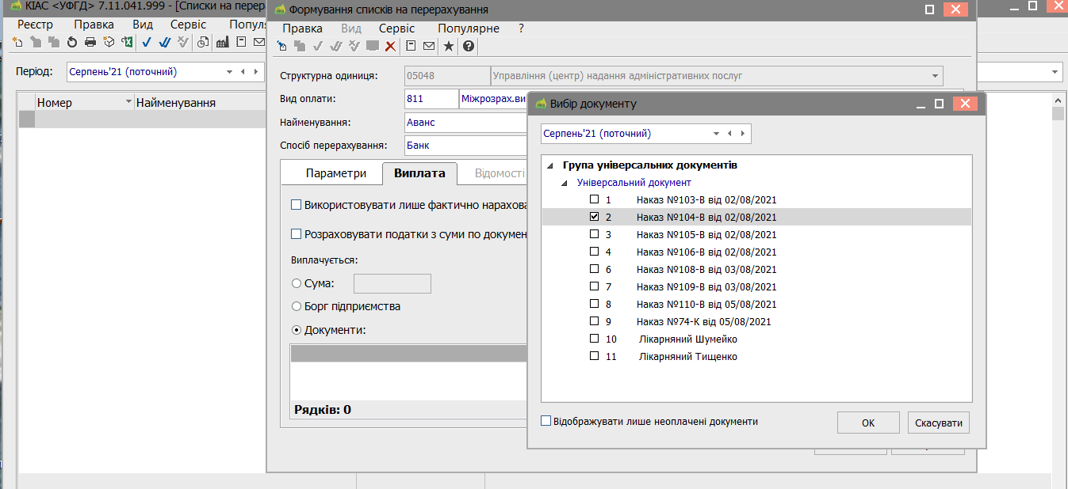
Мал.46 Виплата по документам(відпустки, премія, тощо)
Для проведення документа в реєстрі документів вибрати пункт меню Реєстр/Закрити документ.

Для формування Виплата лікарняних ФСС натискаємо Реєстр/Сформувати документи або комбінації клавіш “Ctrl+D, з’явилася табличка, де ми заповнюємо вид оплати(код 811), найменування. Мал.47.
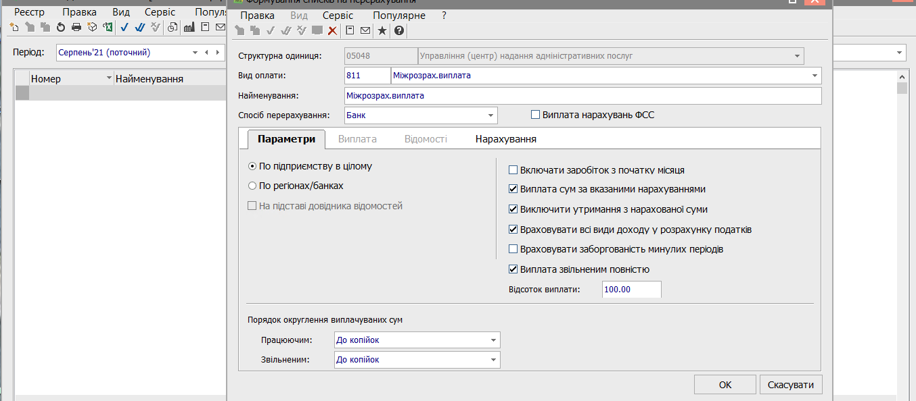
Мал.47 Виплата лікарняних ФСС
Проставляємо галки: Виплата сум за вказаними нарахуваннями, Виключити утримання з нарахованої суми. Натискаємо OK.
Для проведення документа в реєстрі документів вибрати пункт меню Реєстр/Закрити документ.

Вивантаження файлів DBF структури для завантаження в банк
Сформувавши виплати, їх потрібно вивантажити в файл для завантаження в банк. Для різних банків, файли з різною структурою. Заходимо в Реєстр/Друк документа. Натискаємо Реєстр/Налаштування меню звітів. У нас з’явився архів форм звітів. Тут є форми для друку і є для експорту.
По темі шукаємо код, наприклад Експорт Аванс Укрсиббанк,, натискаємо F5, і цей звіт уже у нас появився в користуванні в Меню звітів. Мал.48

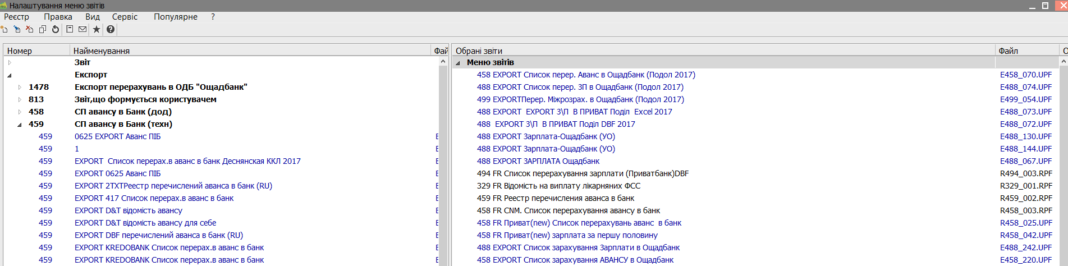
Мал.48 Налаштування меню звітів
Таким чином, будучи в різних розділах модуля, зайшовши в Реєстр/Друк або Друк документа, ми можемо зайти в Налаштування меню звітів в по F5 скопіювати звіти, для подальшого користування. Спеціалісти по супроводженню КІАС УФГД в цьому допоможуть.

5. ПІДСУМКОВИЙ РОЗРАХУНОК ЗАРПЛАТИ
З Головного меню (Мал.49) системи ввійти в Результати розрахунку/Аналітична розрахункова відомість.
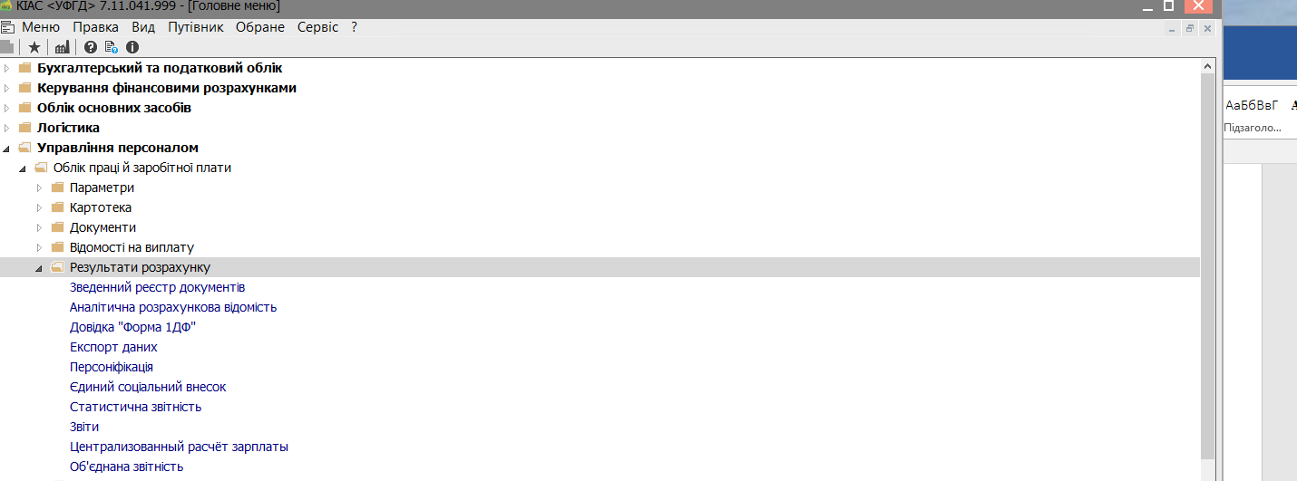
Мал. 49 Головне меню
На екрані відобразиться діалогове вікно установки параметрів підсумкового розрахунку зарплати по підприємству (Мал.50). У ньому потрібно включити параметри: розрахувати “Зарплату”, “Фонди”, “Проведення”.
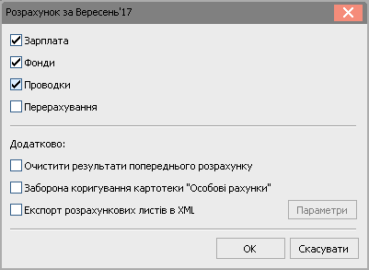
Мал. 50 Діалогове вікно установки параметрів
Вибираємо закладку “Види оплат” у розрахунковій аналітичній відомості (Мал.51).
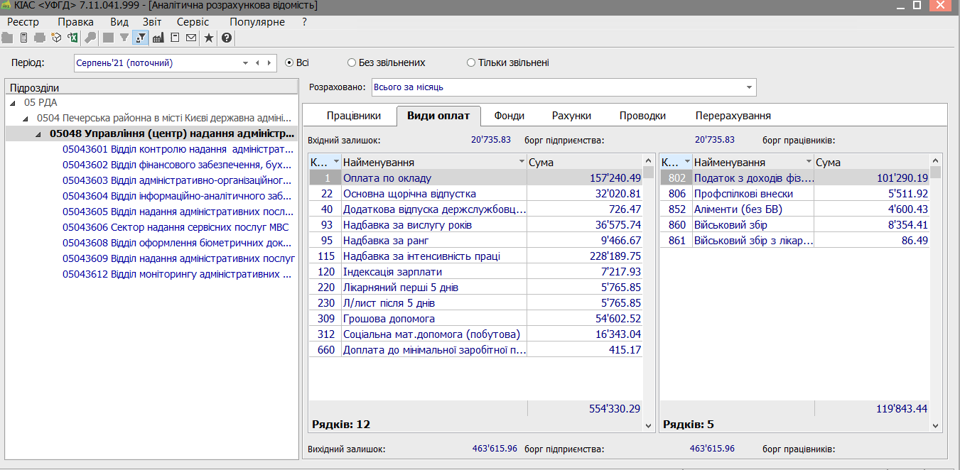
Мал. 51 Аналітична розрахункова відомість
Заходимо в меню “Звіти” - натиснувши комбінацію клавіш “Alt+F9”.
Вибираємо звіт № 157 “Зведена відомість по видах оплат” і натискаємо клавішу “Enter”. Мал.52. У діалоговому вікні натискаємо кнопку “ОК” - на екрані з’явиться вид сформованого звіту.
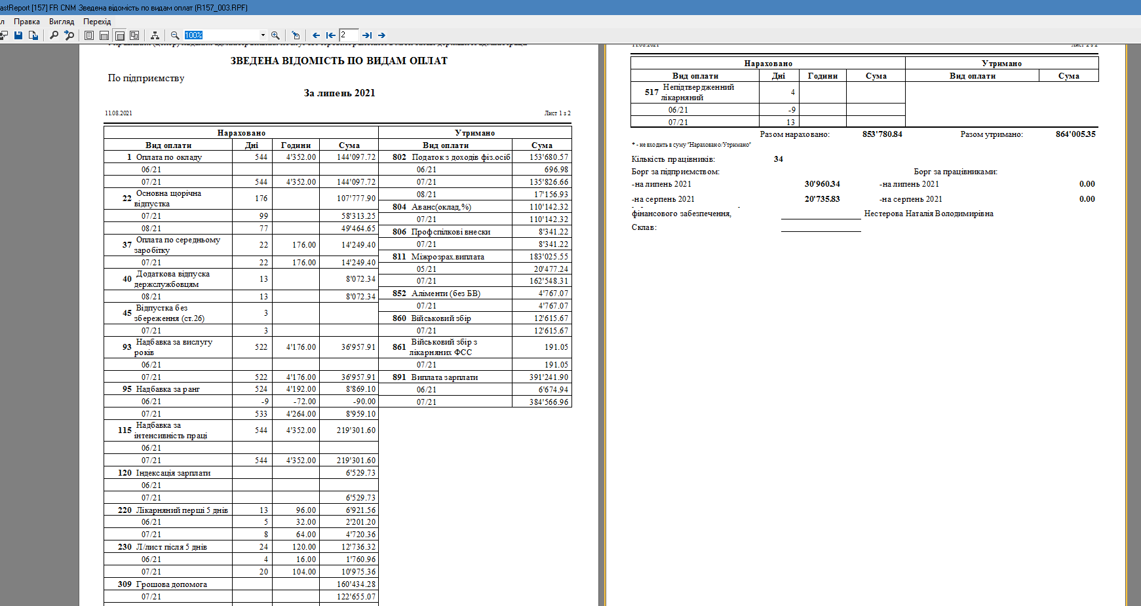
Мал.52 Зведена відомість по видам оплат

Натиснувши клавішу “F9” – з’явиться вікно установки параметрів друку, натиснувши кнопку “ОК” - звіт буде надрукований. Закрити вікно звіту – натиснути комбінацію клавіш “Alt+F4”.
Вибрати закладку “Проводки” у розрахунковій аналітичній відомості (Мал.53). Тут ми побачимо всі проводки по нарахуванням, утриманням по даному обліковому періоді. Вони виникли в результаті підсумків по всім табельним номерам.
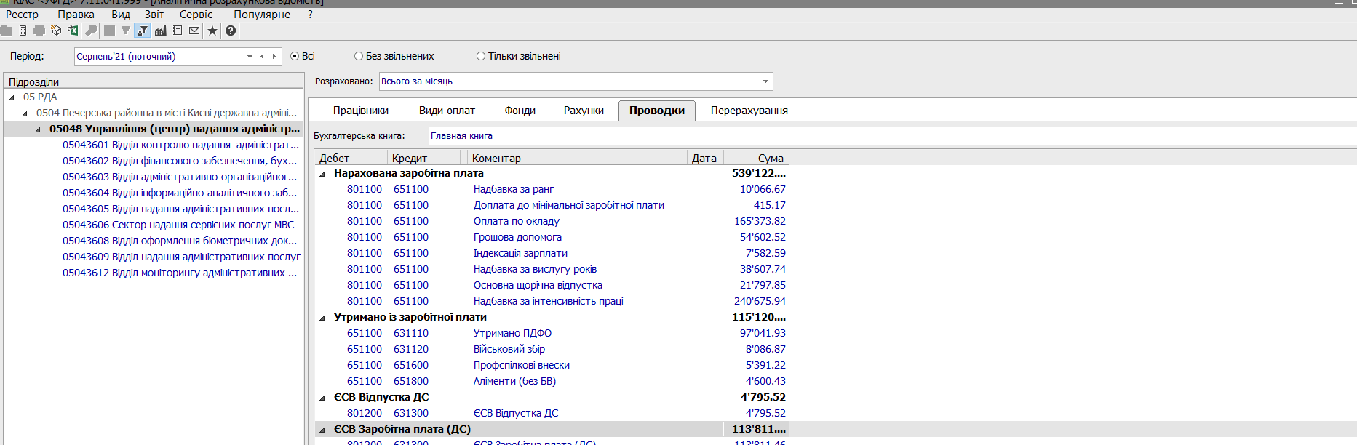
Мал. 53 Закладка Проводки
Заходимо в меню “Звіти” - натиснувши комбінацію клавіш “Alt+F9”. Вибираємо звіт № 639 “Меморіальний ордер №5” і натискаємо клавішу “Enter”. У діалоговому вікні натискаємо кнопку “ОК” - на екрані з’явиться вид сформованого звіту. Мал.54
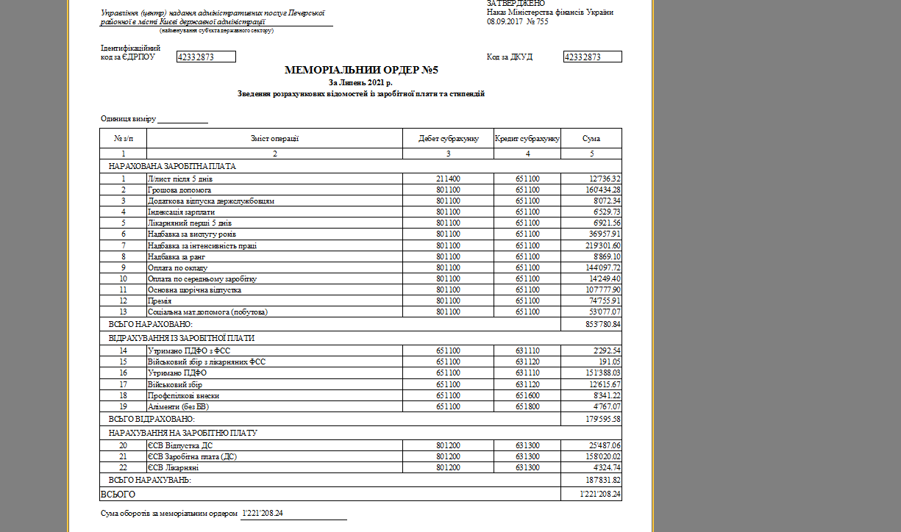
Мал.54 Меморіальний ордер №5
Натиснути клавішу “F9” - з'явиться вікно установки параметрів друку, натиснути кнопку “ОК” - звіт буде надрукований. Закрити вікно звіту – натиснути комбінацію клавіш “Alt+F4”.
Закладка Фонди відображає інформацію по всім фондам. Мал.55
Мал.55 Фонди

Закладка Працівники відображає інформацію про всі нарахування і утримання по всім табельним номерам з підсумками. Мал.56. З даної закладки підсвітивши довільний табельний номер, натиснувши ALT+F3 потрапляємо в Розрахунковий лист.

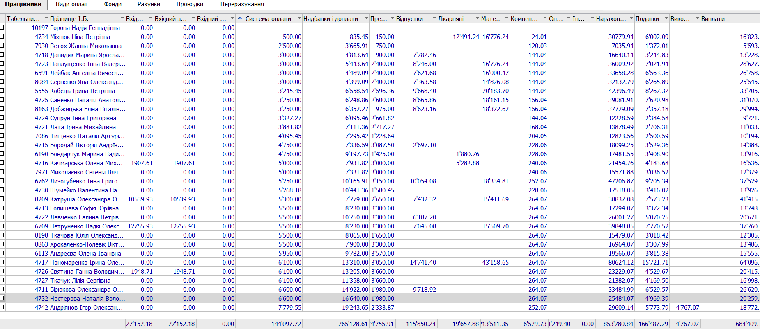
Мал.56 Працівники

ЗВІТИ

В Результатах розрахунку/Звіти є можливість налаштувати всі звітні форми по заробітній платі, які організація використовує. Заходимо в закладку Звіти/Меню звітів. Мал.57. Тут ми підтягуємо всі звіти потрібні для роботи.

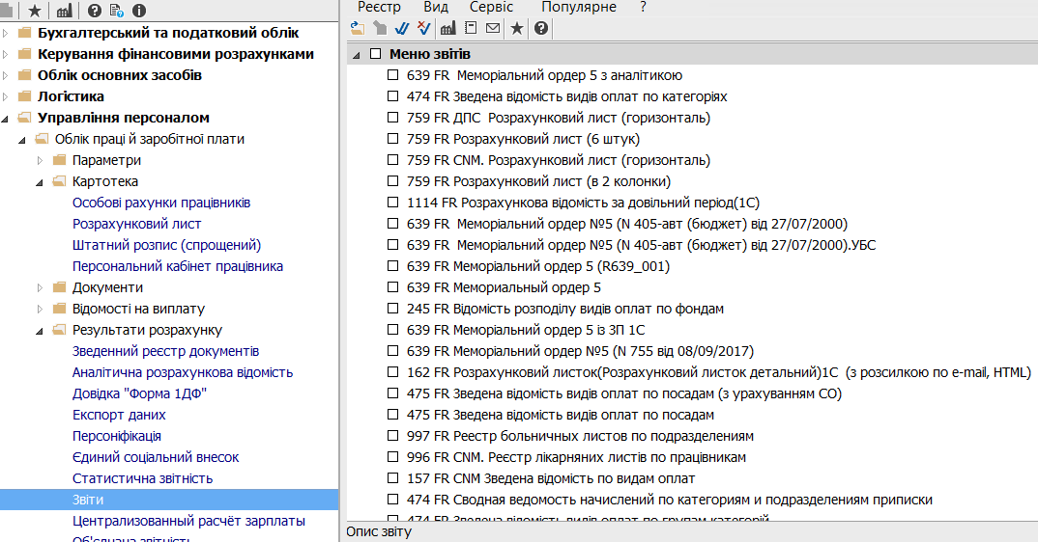
Мал.57 Меню звітів

Натискаємо Реєстр/Налаштування меню звітів і по F5 копіюємо звіти для роботи:
Меморіальний ордер №5; Зведена відомість видів оплат по категоріям; Зведена відомість по видам оплат; Відомість розподілу видів оплат по фондам; Розрахункова відомість по підрозділам; Розрахунковий листок.
В подальшому дані звіти будуть завжди в Меню звітів по даному обліковому запису.

Об’єднана звітність
Об’єднана звітність знаходиться в режимі Результати розрахунку.Заходимо в даний режим, натискаємо Реєстр/Створити. Мал.58
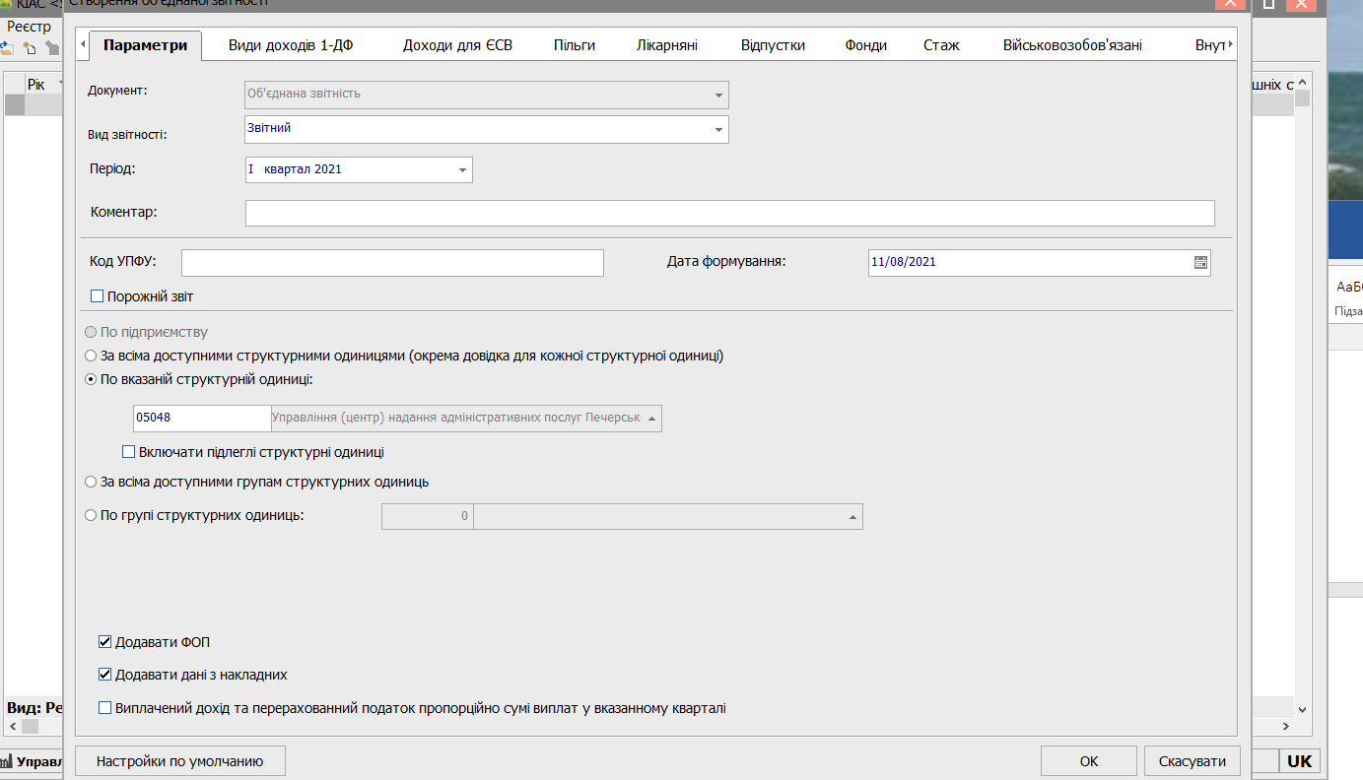
Мал.58 Створення Об’єднаної відомості.
Вид звітності: вибираємо , наприклад, Звітний; Період: вибираємо квартал; якщо стоїть галка на Порожній звіт, потрібно зняти її. Якщо в організації є ФОП, Дані з накладних, проставляємо галки.
Переходимо в закладку Інше, та проставляємо потрібні галки, які в подальшому будуть збережені. Мал.59
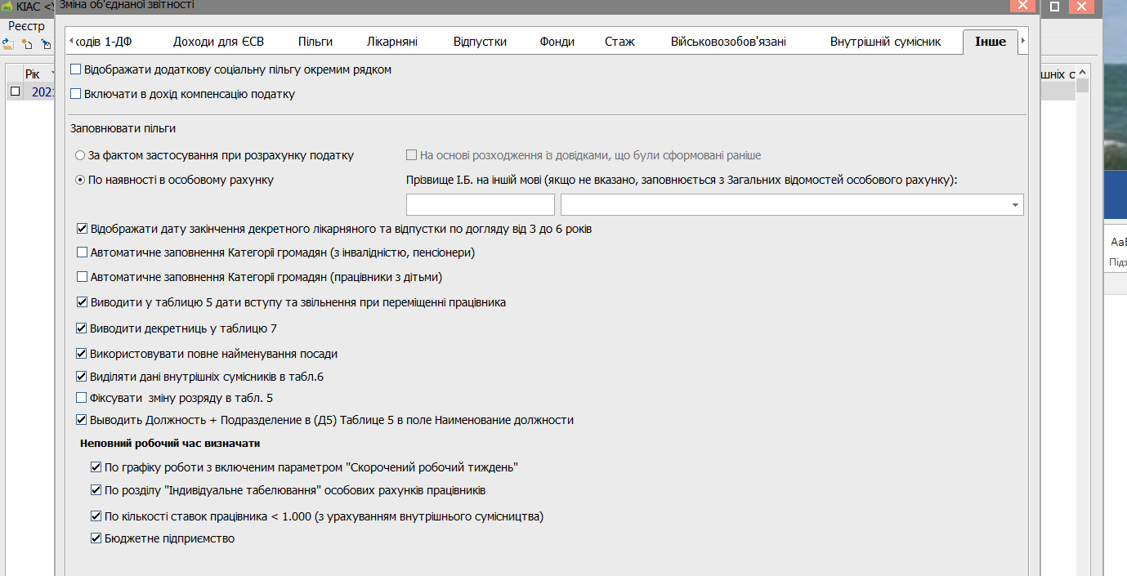
Мал.59 Інше
Натискаємо, OK.Звіт сформувався, з’явився рядок по звіту з загальними сумами. Подвійним кліком миші заходимо в середину звіту. Мал.60.

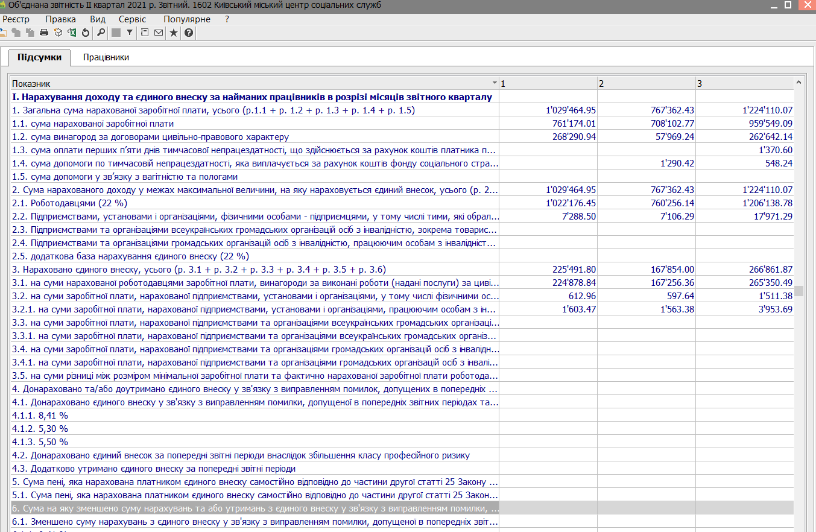
Мал.60 Таблиця 1
Перша закладка Підсумки, в якій відображена інформація по нарахуванням за квартал,Таблиця 1.

Далі переходимо в закладку Працівники, де ми за допомогою режиму Вид/Вид реєстру можемо вибрати таблицю з інформацією за квартал по Довідці 1ДФ, 5 таблиця, 6 таблиця, 7 таблиця.Мал.61
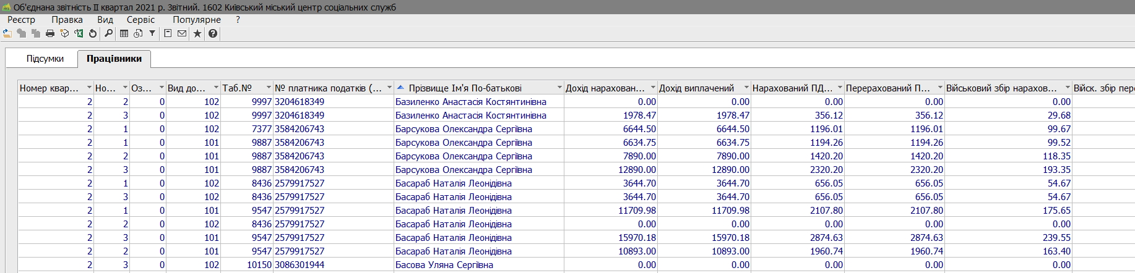
Мал.61 Довідка 1ДФ
Після перевірки звіту , виходимо зі звіту , помічаємо звіт, натискаємо Реєстр/Експорт в форматі XML. Мал.62. На екрані у нас появилася табличка з даними по організації, які витягуються автоматично з довідника Структурної одиниці, де вносяться дані по керівництву, КОАТУУ, код області, код району, назва організації .
Прописуємо шлях, а саме вибираємо диск, папку, куди зберегти файли. Натискаємо, ОК.

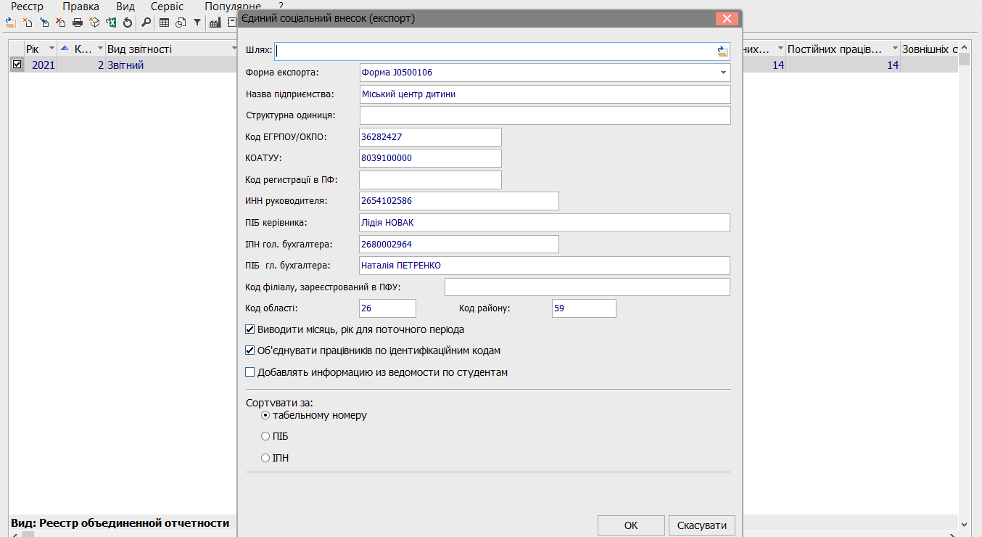
Мал.62 Експорт у форматі XML
Файли, що ми вивантажили, потрібно завантажити в МЕДОК.

Звіт з праці 1 ПВ
Заходимо в режим Результати розрахунку/Статистична звітність. Реєстр/Створити. На екрані з’явилася табличка, заповнюємо період, проставляємо потрібні галки і натискаємо OK. Мал.63.
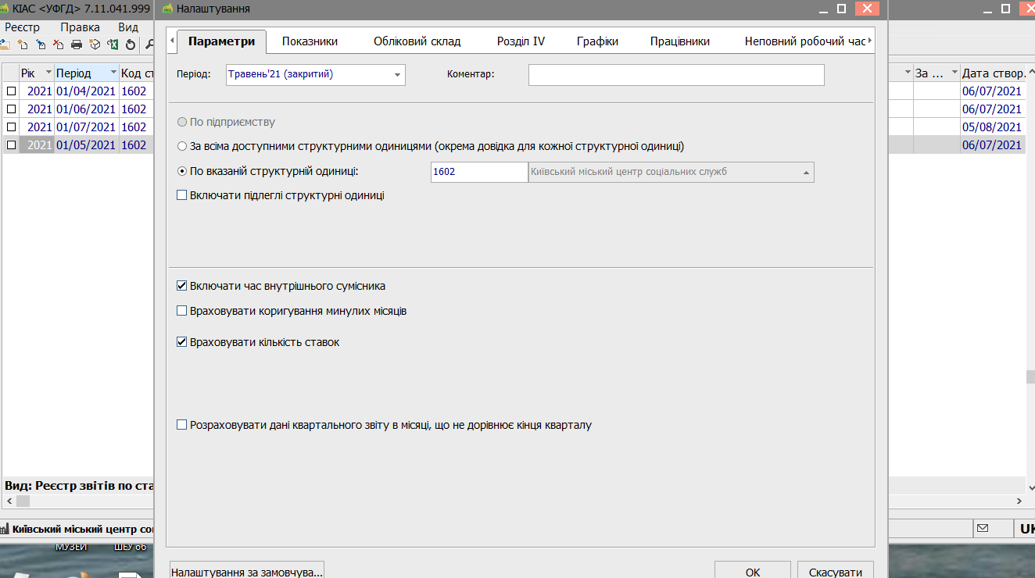
Мал.63 Формування звіту з праці 1ПВ
Появився рядок з інформацією по даному звіті. Далі можна зайти в середину звіту, закладка Підсумки з інформацією для звіту. Мал.64

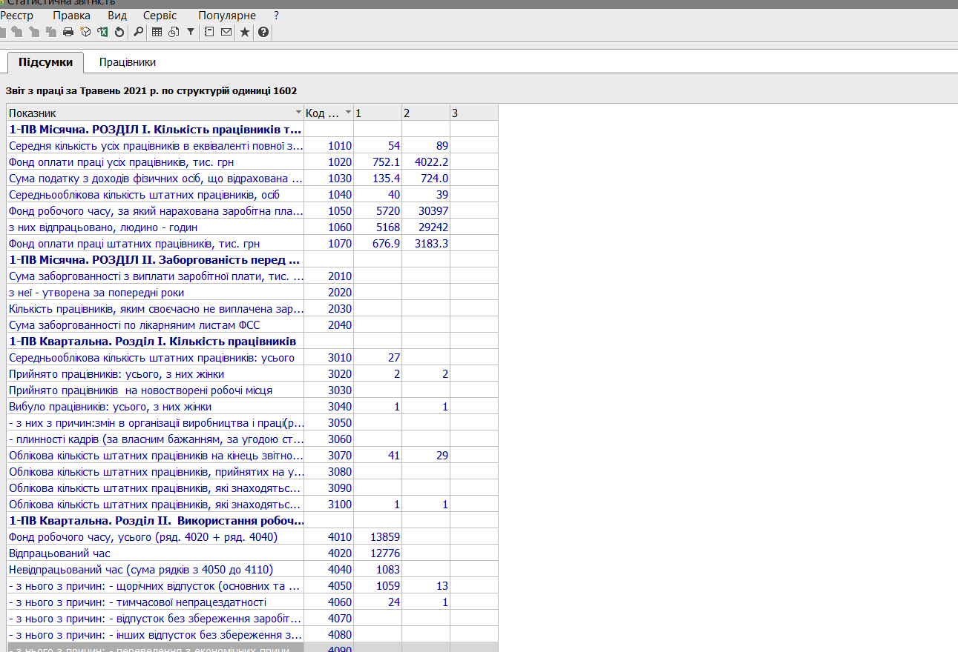
Мал.64 Підсумки
В закладці Працівники можна побачити більш розширену дану інформацію по працівникам з підсумками. Мал.65
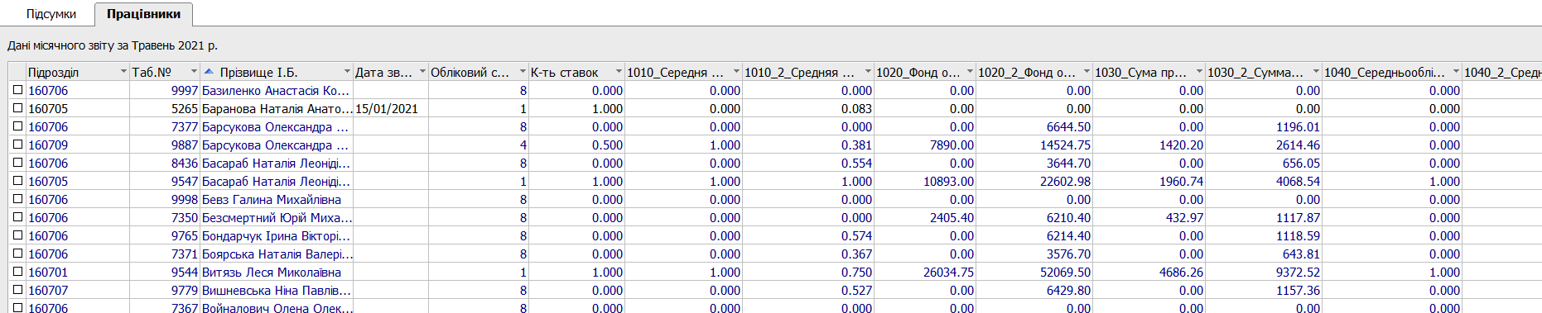
Мал.65 Працівники

Після перевірки, виходимо зі звіту , помічаємо звіт, натискаємо Реєстр/Друк. Мал.66. На екрані у нас Меню звітів, де ми вибираємо або термінову місячну форму або квартальну. В даних формах можна прописати шлях, і дана форма крім друку на принтер сформується в XML файл в папку, яку ми виберемо в шлях. Мал.67

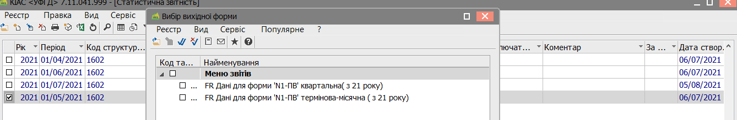
Мал.66 Меню звітів

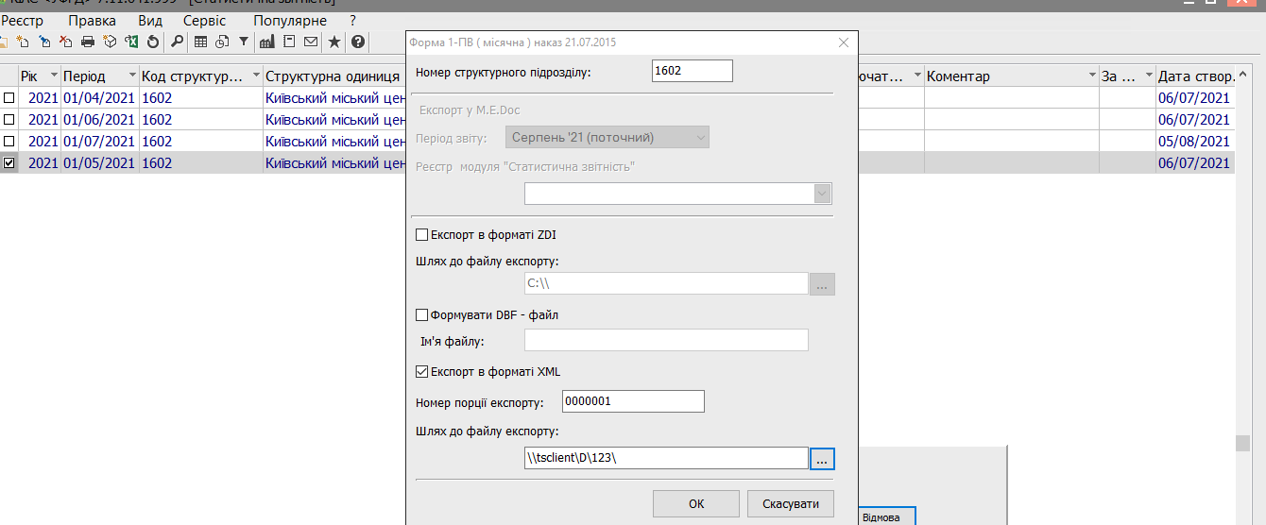
Мал.67 Формування звіту

6. ЗАКРИТТЯ ПЕРІОДУ
Заходимо в Періоди/Керування обліковими періодами. Помічаємо поточний період, ставим галку Передавати проводки в Головну Книгу. Для початку процедури необхідно натиснути кнопку (Мал. 68)Закрити період.
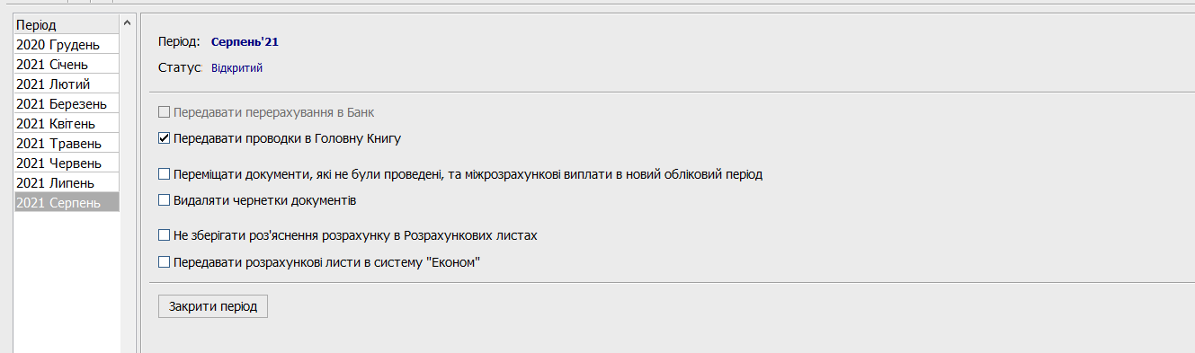
Мал. 68 Управління періодами

У вікні, що з’явиться (Мал.69) підтвердити – Виконати закриття періоду – ОК.
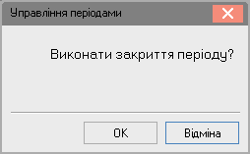
Мал. 69 Підтвердження
Період закрито (Мал.70).
Перевірка закриття періоду, у модулі Особові рахунки працівників, період відображається наступний після закритого.

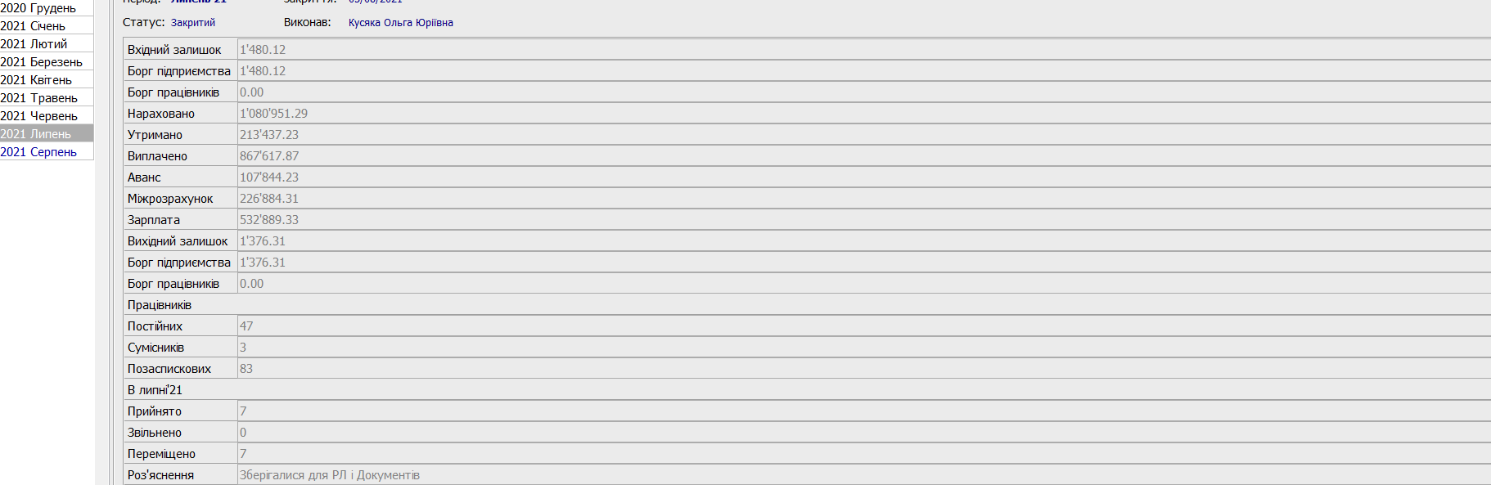
Мал.70 Закритий період
Додаток №1 до Інструкції
БУХГАЛТЕРСЬКІ ПРОВЕДЕННЯ

Меморіальний ордер №5
Зміст господарської операції | Дебет | Кредит
НАРАХОВАНО ЗАРОБІТНУ ПЛАТУ
Оплата по окладу | 8011 | 6511
Оплата по середньому заробітку | 8011 | 6511
Основна щорічна відпустка | 8011 | 6511
Премія місячна | 8011 | 6511
Премія разова | 8011 | 6511
Соціальна мат. допомога | 8011 | 6511
Соціальна мат. Допомога (побутова) | 8011 | 6511
Оздоровлення Апарат КМДА | 8011 | 6511
Надбавка за секретність | 8011 | 6511
Надбавка за ранг | 8011 | 6511
Надбавка за інтенсивність праці | 8011 | 6511
Надбавка за високі досягнення у праці | 8011 | 6511
Надбавка за вислугу років | 8011 | 6511
Надбавка за вик. особл. важл. роботи | 8011 | 6511
Навчальна відпуска | 8011 | 6511
Мобілізація | 8011 | 6511
Лікарняні перші 5 днів | 8011 | 6511
Компенсація за невикористану відпустку | 8011 | 6511
Індексація зарплати | 8011 | 6511
Доплата за заміщення % | 8011 | 6511
Додаткова відпустка держслужбовцям | 8011 | 6511
Відпустка інвалідам війни | 8011 | 6511
УТРИМАННЯ ІЗ ЗАРОБІТНОЇ ПЛАТИ
Податок з доходів фізичних осіб | 6511 | 6311.1
Військовий збір 1,5% | 6511 | 6311.2
Профспілкові внески | 6511 | 6516
Утримання по виконавчих листах | 6511 | 6518
Податок з доходів з лікарняних ФСС | 6511 | 6311.1
Військовий збір з лікарняних ФСС 1,5% | 6511 | 6311.2
НАРАХУВАННЯ НА ЗАРОБІТНУ ПЛАТУ
ЄСВ 22%: зарплата | 8012 | 6313
ЄСВ 8.41%: зарплата інвалідів | 8012 | 6313
ЄСВ 22%: лікарняні | 8012 | 6313
ЄСВ 8,41%: лікарняні -інвалідів | 8012 | 6313

